本溪政务服务网
操作手册

概述
本手册主要对如何使用“本溪政务服务网系统”进行项目申报作一个概要描述。本手册按照系统中的申报步骤划分业务操作章节。在每个具体业务模块的操作说明中，按照业务功能操作描述用户使用某一功能完成业务的过程。

手册简介
本手册主要是为指导用户操作使用而编写的。在手册中，我们将以本系统运行在edge或 Google Chrome上为例进行详细的介绍。希望本手册能够帮助您在短时间内对系统有一个概括的了解，让您亲身体验到它所带来的方便与快捷。由于系统在不断完善和调整中，因此本手册很难一次做到面面俱到，需要逐渐完善，欢迎使用者提出修改意见。

手册结构
本手册针对用户如何使用本系统进行了详细的介绍，请认真阅读其中的内容。手册第一章介绍了手册的基本内容，包括手册简介、手册结构、预期读者及编写目的等。其他各章节按系统功能模块分别介绍了具体功能的操作方法。本文是最基本的帮助文档，涵盖了系统常用功能的介绍和使用方法指导。如果您能够详细阅读本手册，就可以轻松的运用本系统完成项目申报等工作。

预期读者
本手册的预期读者为项目单位用户。手册默认用户具备基本的计算机操作技能，熟悉Windows 操作环境并且已经掌握基本的软件操作方法。您可以按顺序阅读每一章，或利用目录寻找您需要的主题。

编写目的
本手册的编写目的是指导用户能够熟练使用本平台完成事项申报等工作，以满足工作需要。

事项申报

首页

2.1.1 首页，搜索
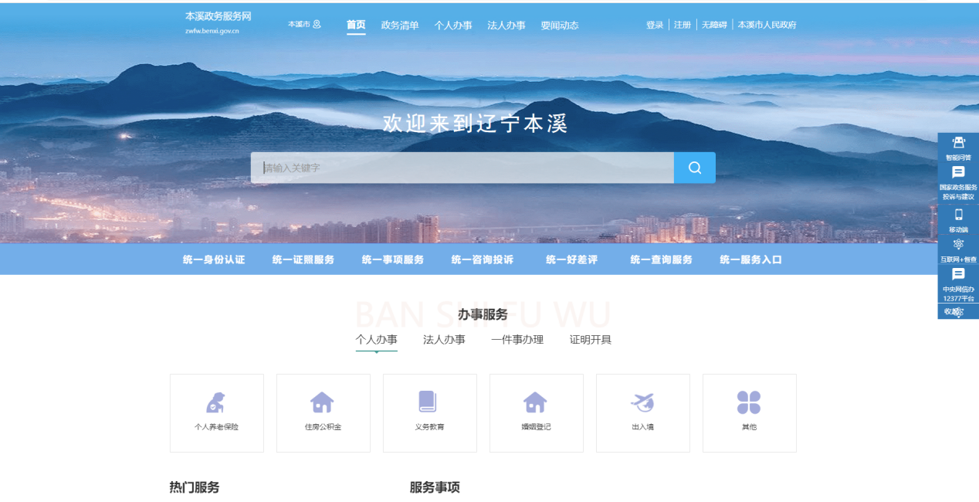
展示关键字涉及到的事项、一件事、新闻等信息
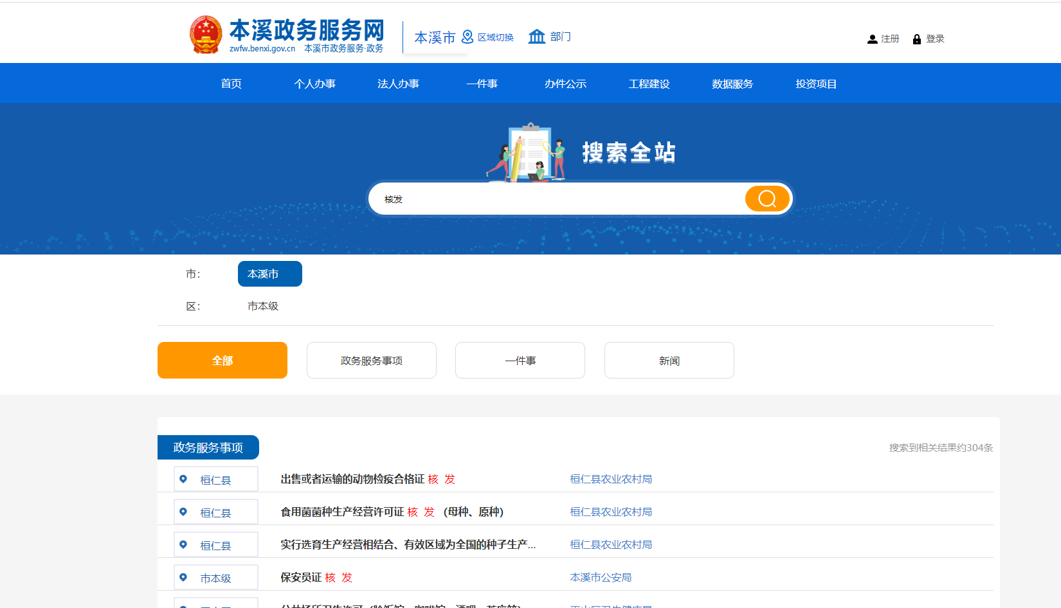

2.1.2 用户注册
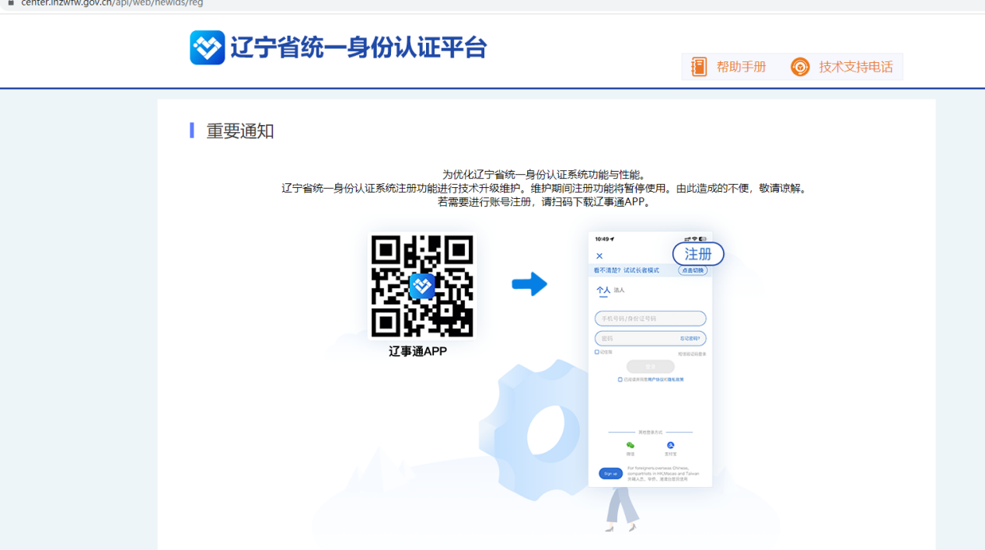
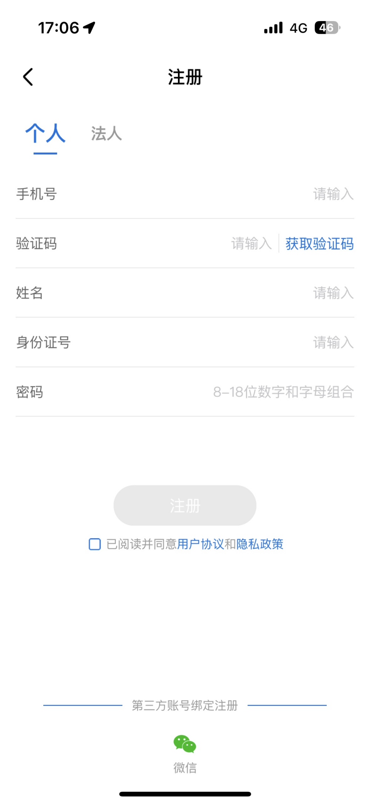

用户也可通过绑定微信完成注册。

2.1.3 用户登录
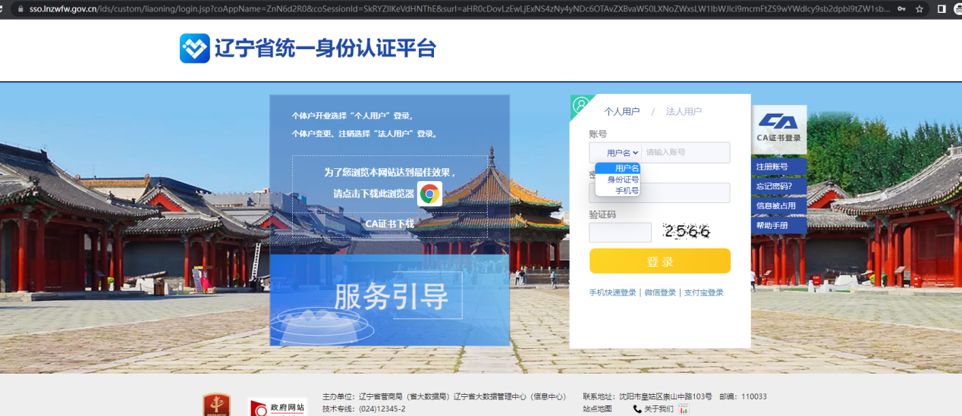
用户在辽宁省统一身份认证平台注册完成之后，可使用用户名、身份证号、手机号进行登录

2.1.4 忘记密码
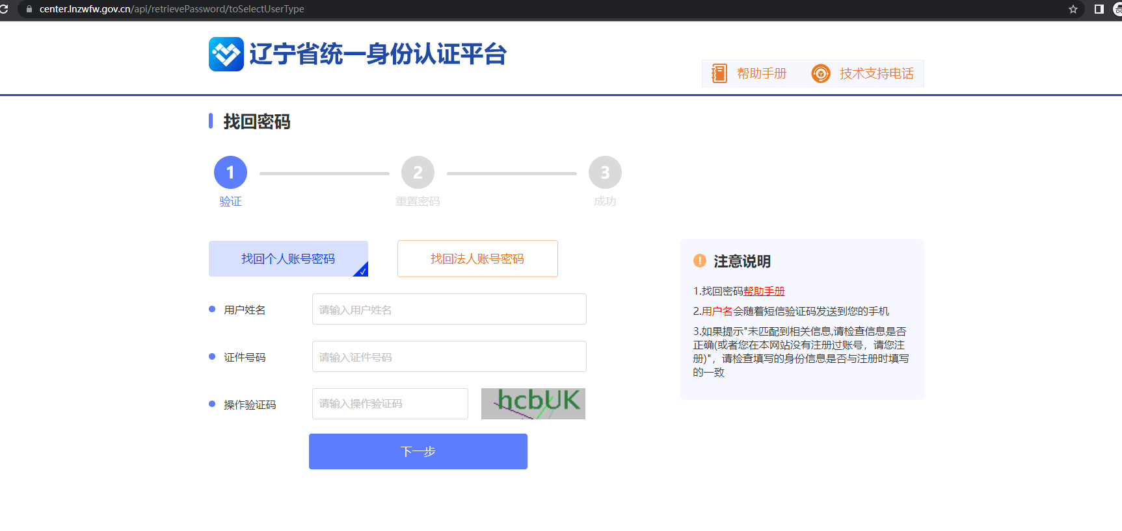

2.1.5 智能问答
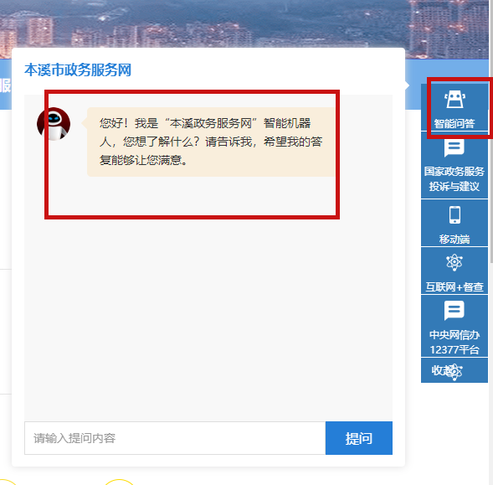

2.1.6 国家政务服务投诉与建议
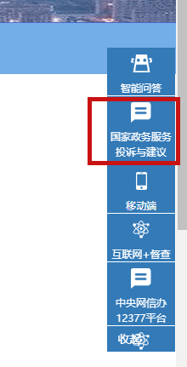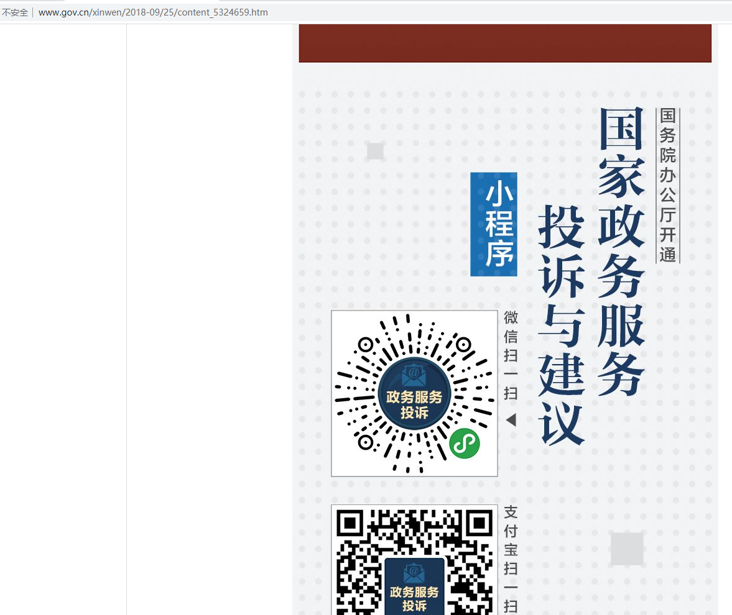

2.1.7移动端
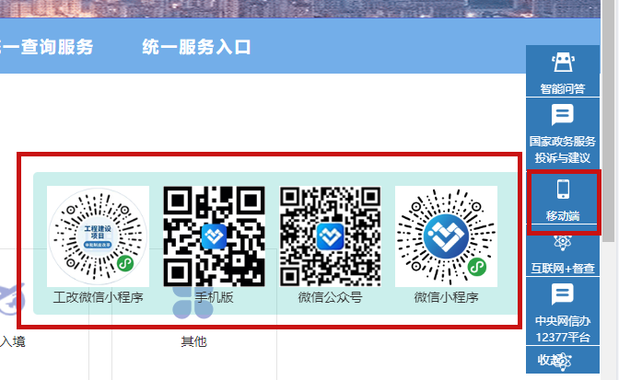

2.1.8互联网＋督查
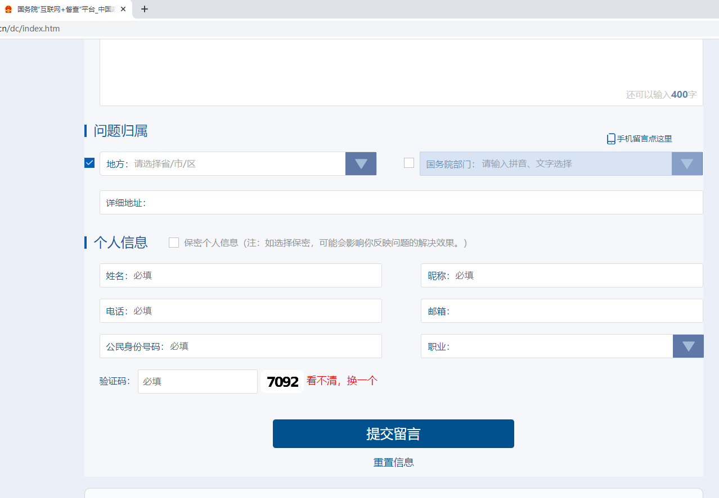

2.1.9中央网信办12377平台
同国家政务服务投诉与建议

2.1.10统一身份认证等tab页

2.1.10.1统一身份认证
当用户未登录时，弹出辽宁省统一认证平台让用户登录

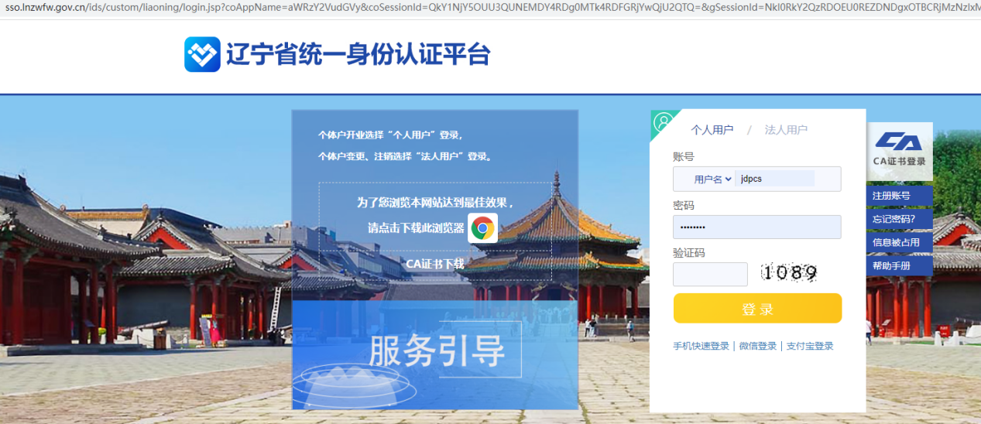
当用户已登录时，弹出登录人的个人信息页面
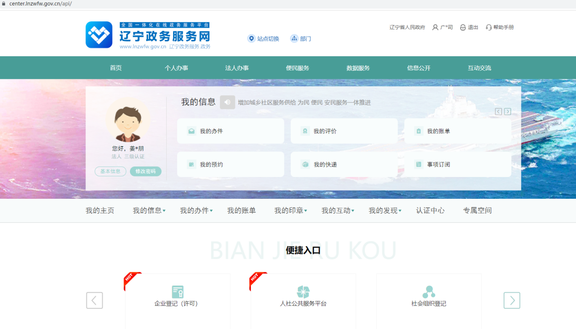

2.1.10.2统一证照服务

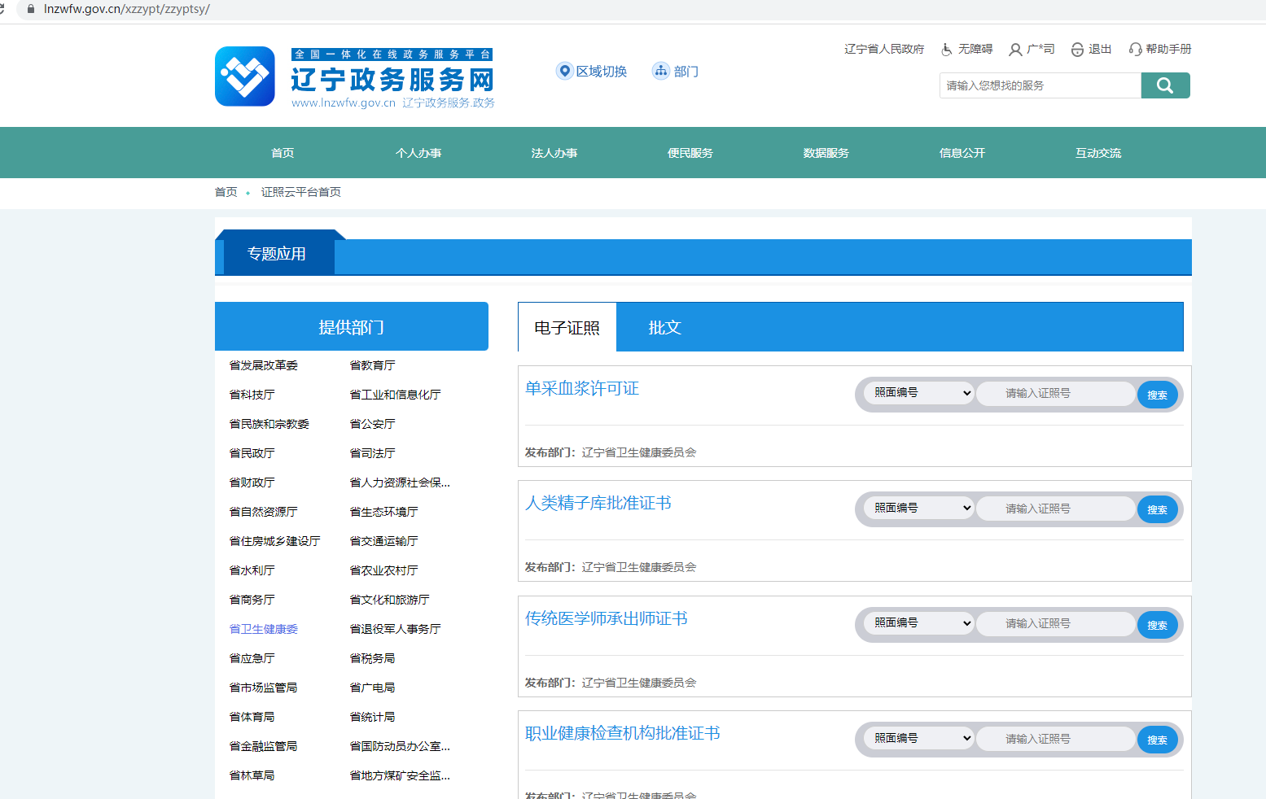
弹出本溪市所有电子证照。

2.1.10.3统一事项服务
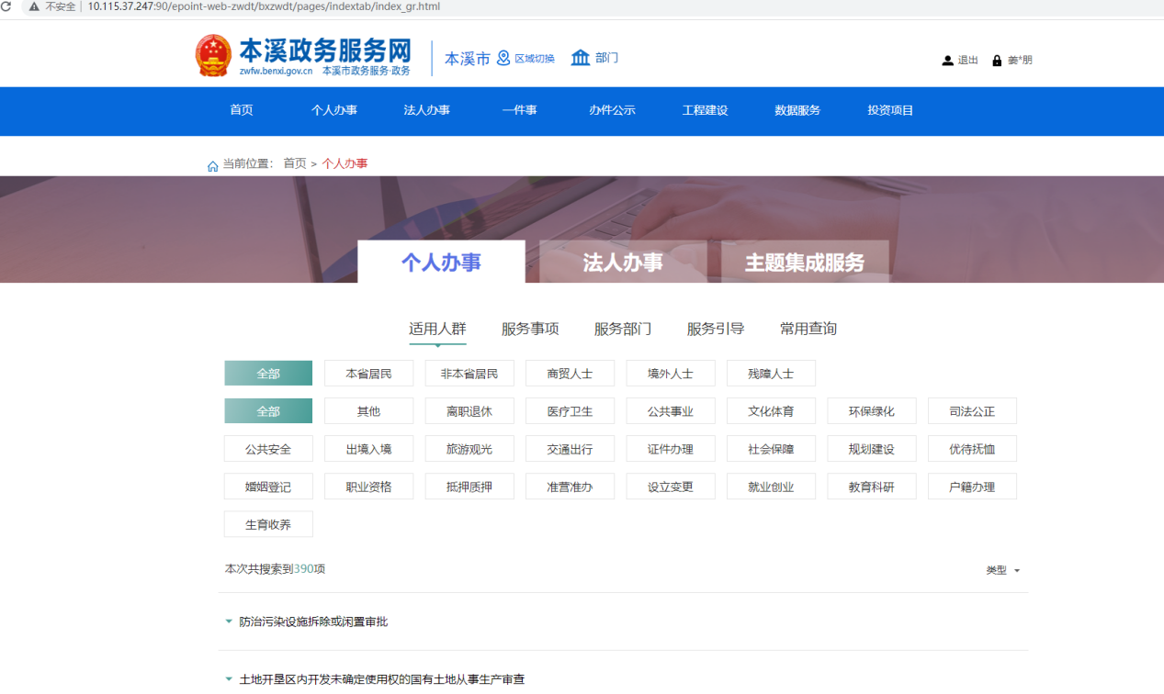
点击统一事项服务，最上方展示三个分类，个人办事、法人办事、主题集成服务，并可在此基础上，进行适用人群、服务事项、服务部门、服务引导、常用查询的条件筛选，筛选出来的事项可点击进入详细办事指南页，进行申报预约等操作。

2.1.10.4统一咨询投诉
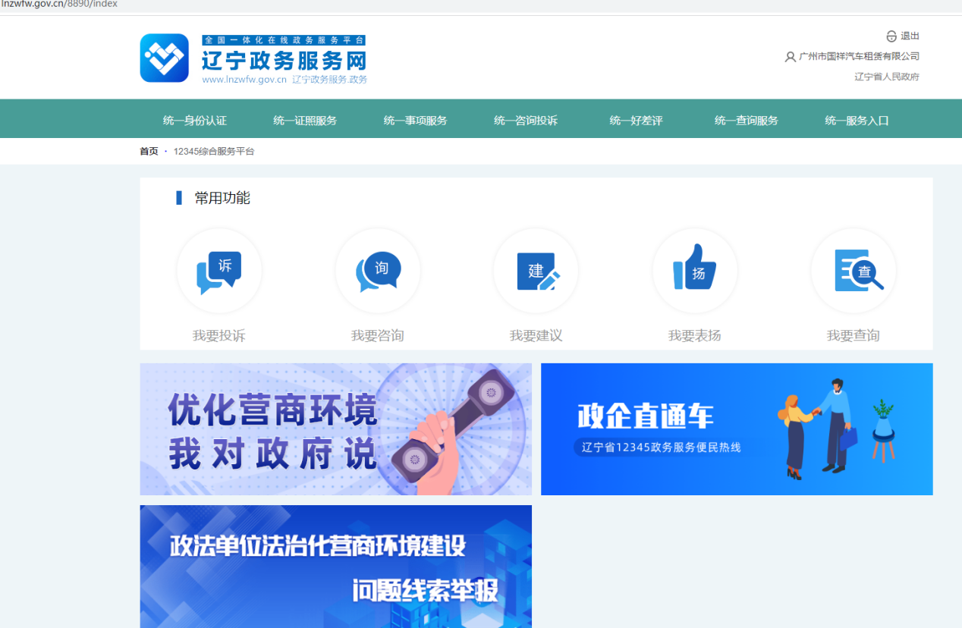

点击统一咨询投诉，跳转12345综合服务平台
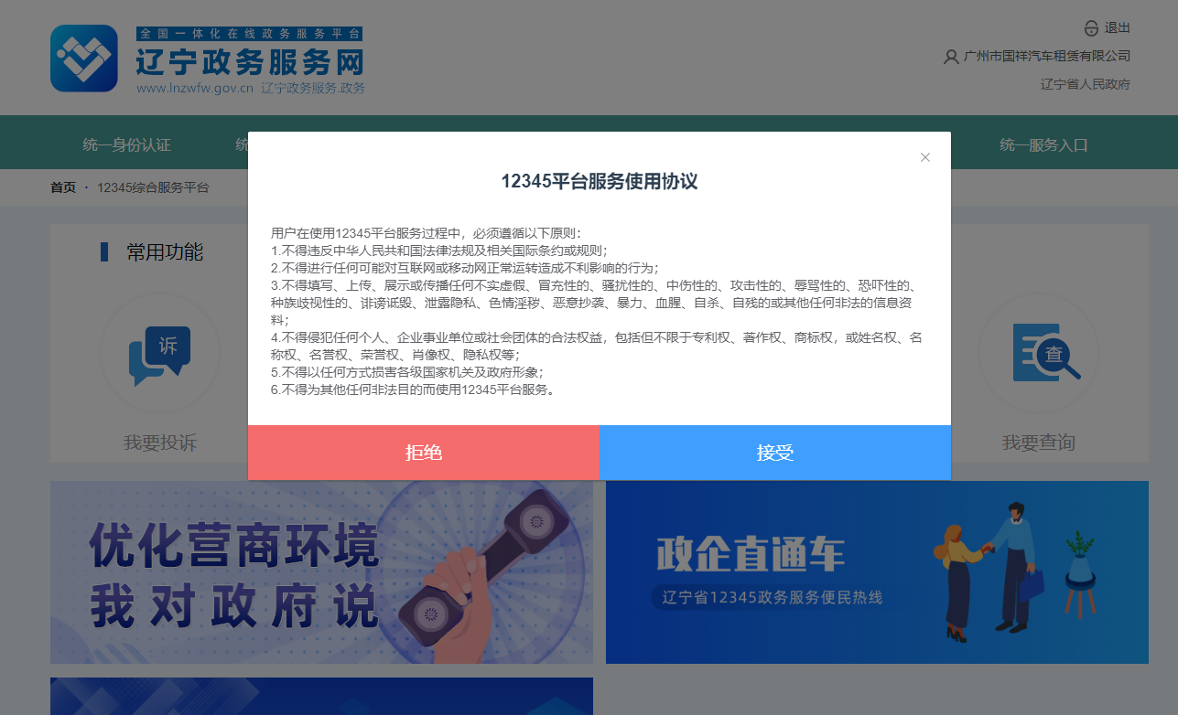
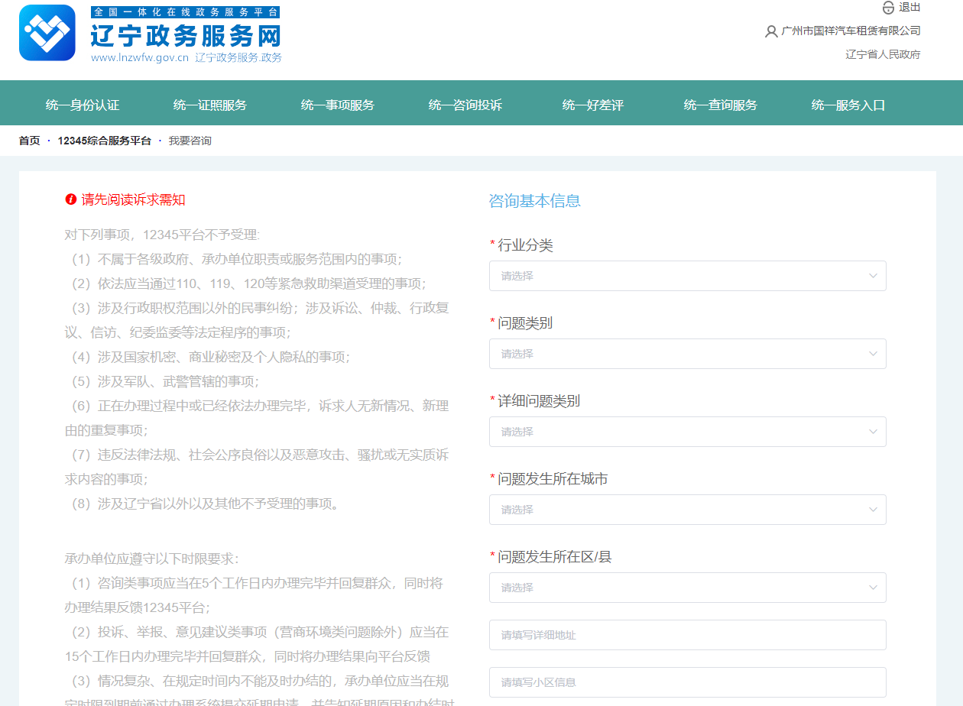
提交完成后，12345平台将会即时进行受理。

2.1.10.5统一好差评
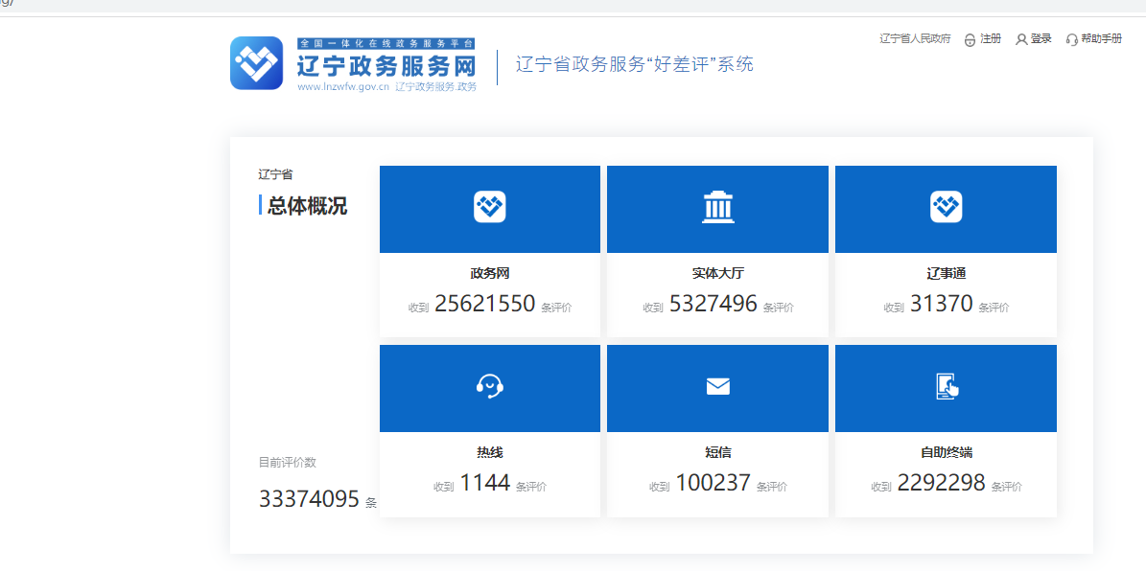
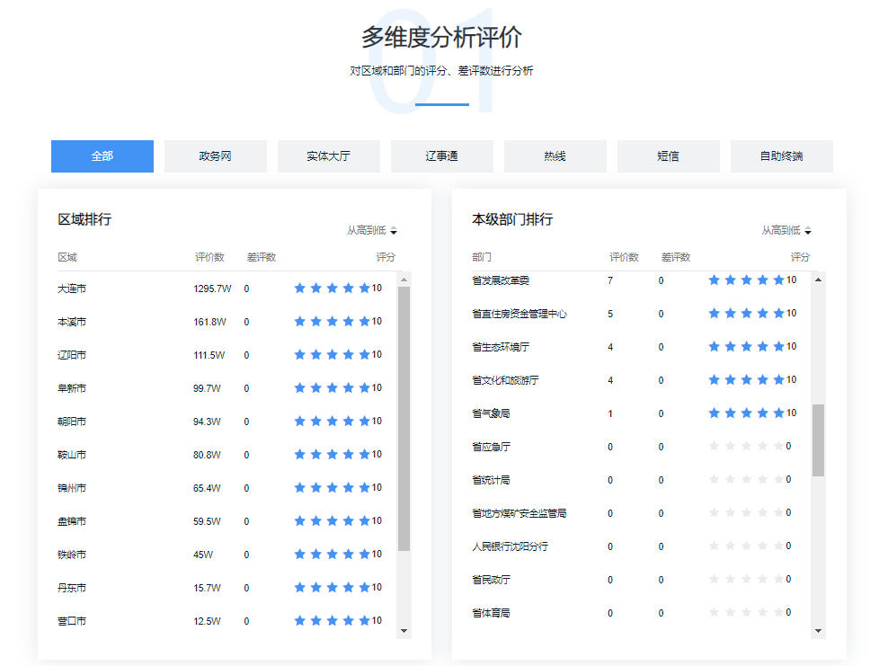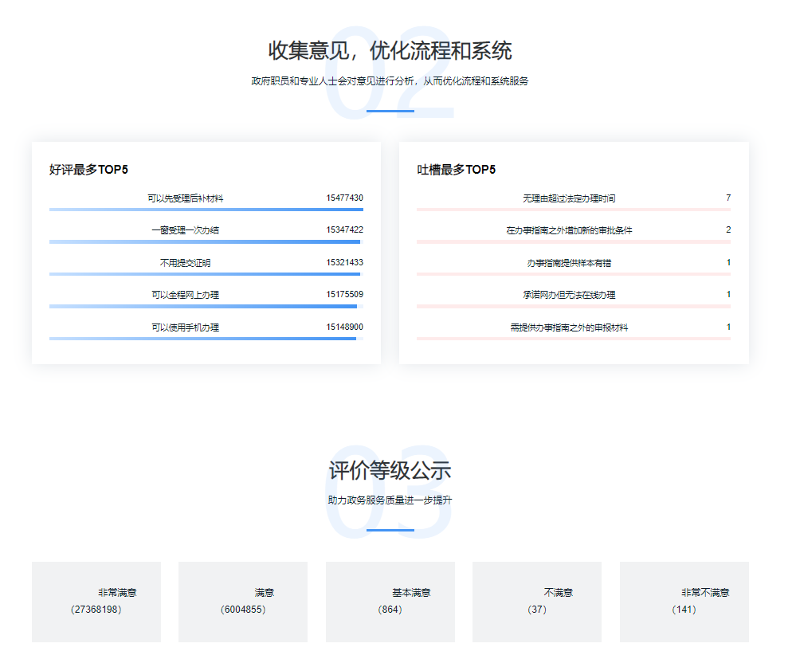
展示辽宁省统一好差评，辽宁省各地市好差评情况统计。

2.1.10.6统一查询服务
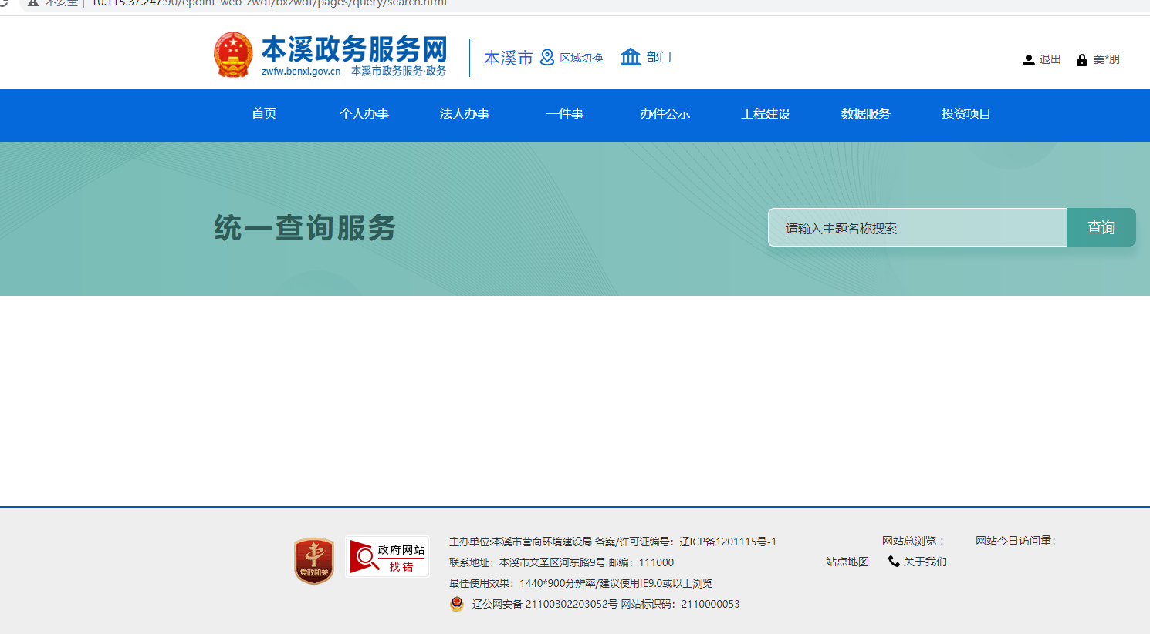
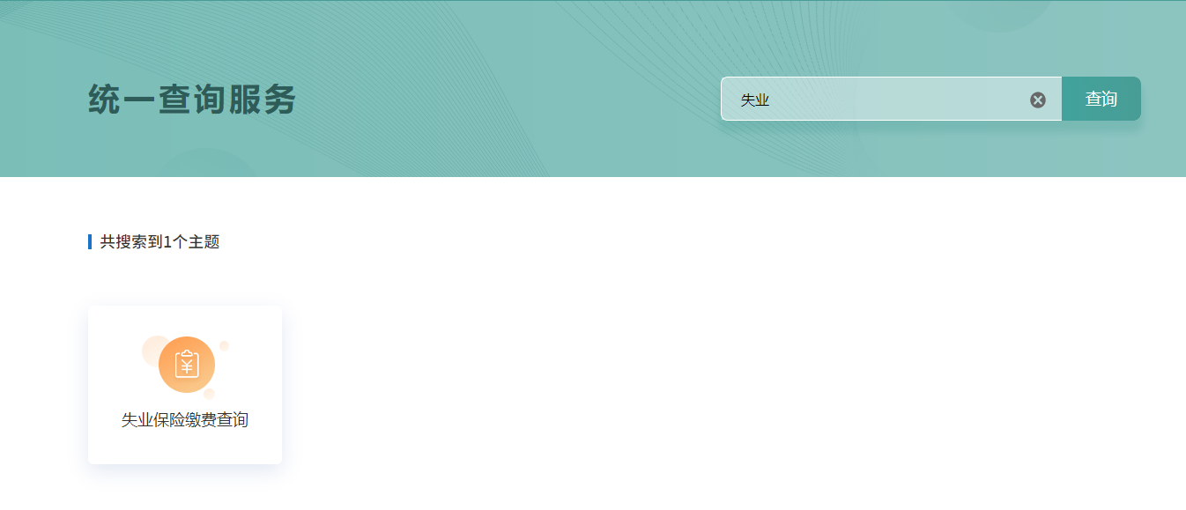
通过搜索主题关键字，可进行主题事项查询

2.1.10.7统一服务入口
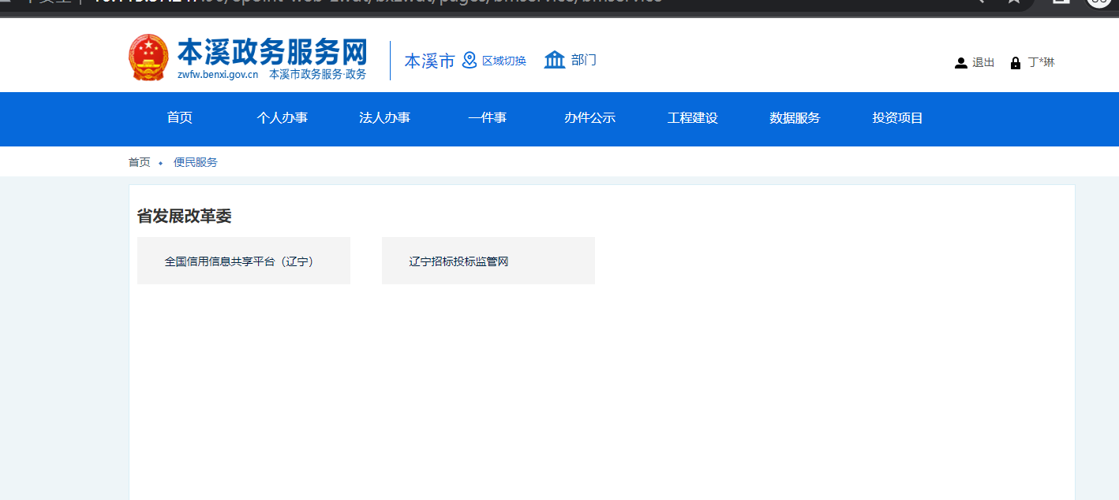
展示便民服务

2.1.10.8热门服务
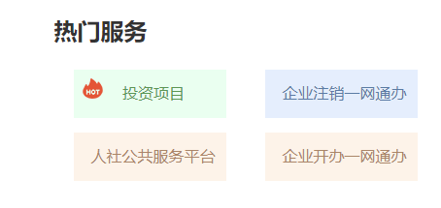
点击展示本溪市热门服务，点击可进行办理查看。

2.1.10.9服务事项

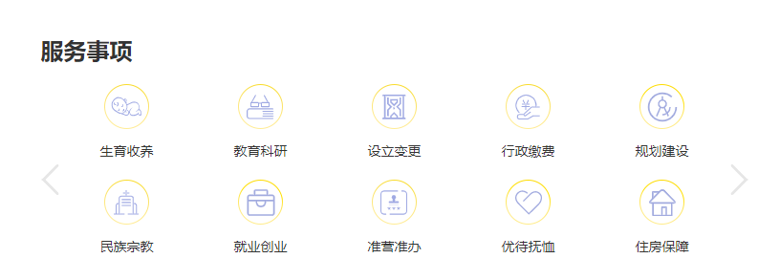
展示各类服务事项，点击想要办理的服务类型，即可查询到本溪市该服务类型的所有事项；此页面可以通过筛选，查询到相应条件下可办理的所有事项。

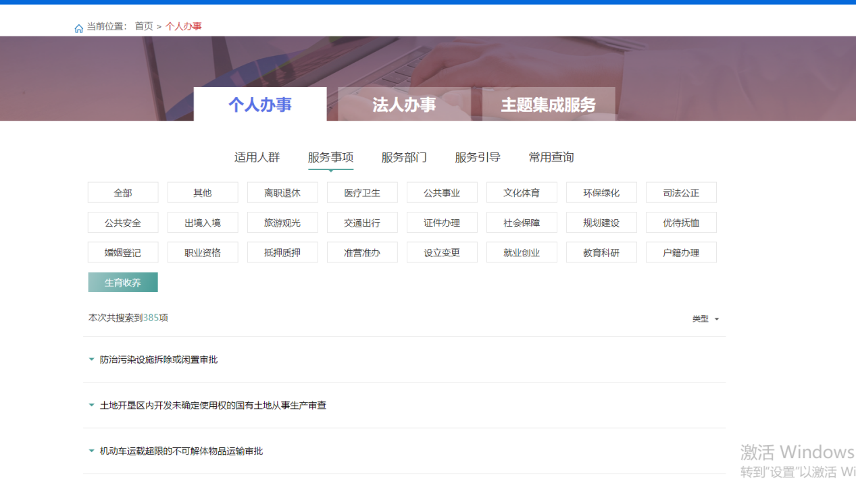

2.1.10.9跨省通办、东三省通办
“跨省通办”为申请人在办理地之外的省市提出事项申请或在本地提出办理其他省市事项申请，由市、旗县区两级政务服务大厅“跨省通办”窗口受理后，交由相关部门按流程完成事项的受理、审批。
“东三省通办”分为辽宁省、吉林省、黑龙江省三个省市的跨省通办
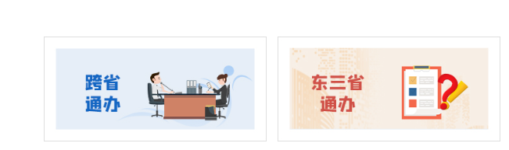
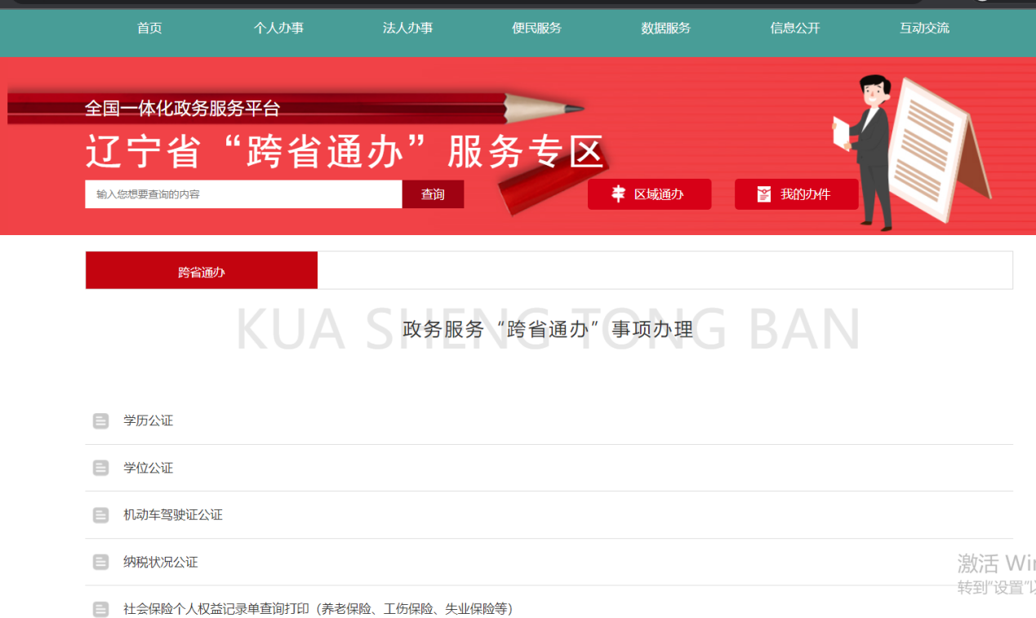
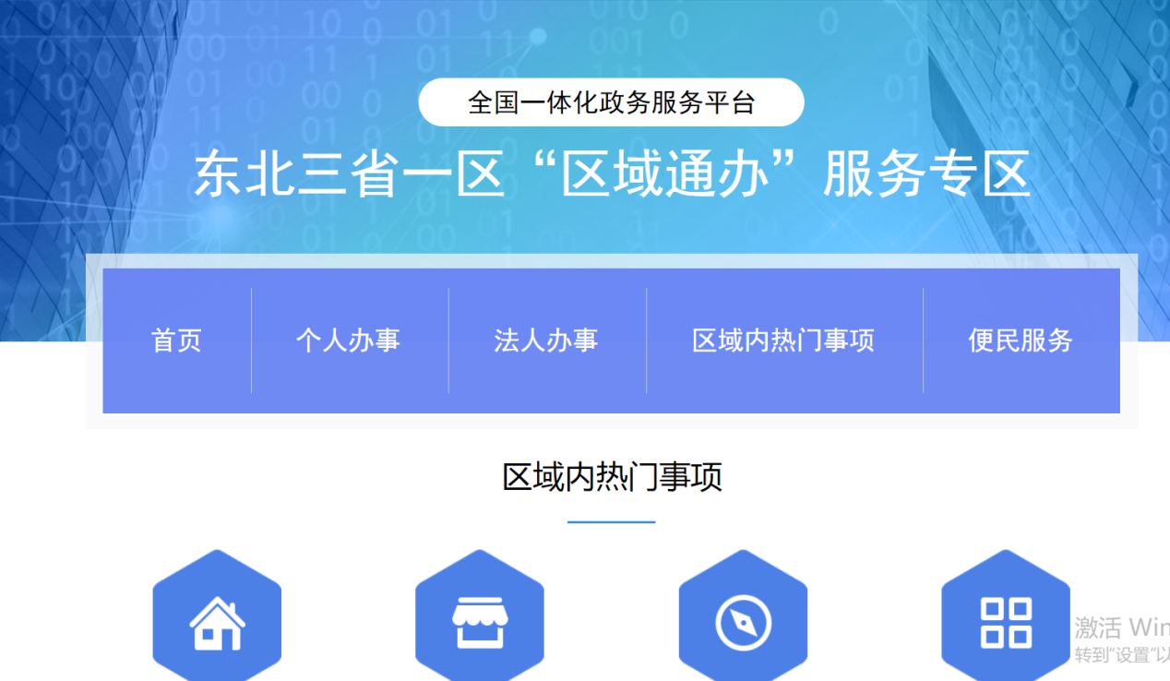

2.1.10.10特色创新

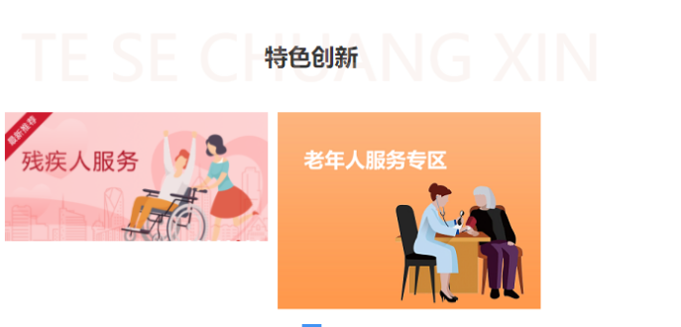
本溪市创新服务，老年人服务专区有帮助老年人便捷办事，如水电气暖；残疾人专区有助残帮残等事项，一键办理，方便快捷
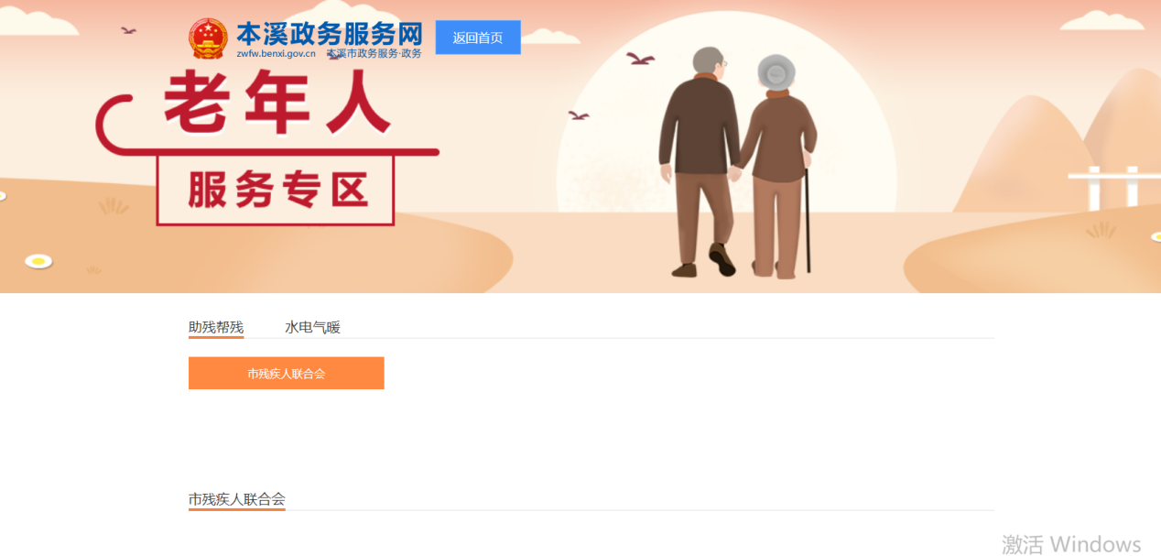

2.1.10.11轮播图
轮播图有本溪市网厅使用手册、国务院征集、辽事通防疫健康码使用手册、中国政务服务平台、工程建设建议与投诉等，点击即可跳转相应链接；

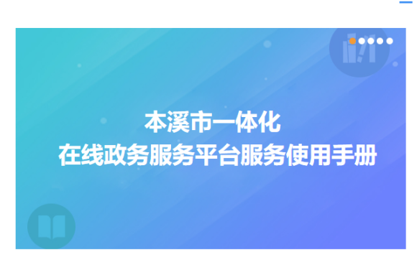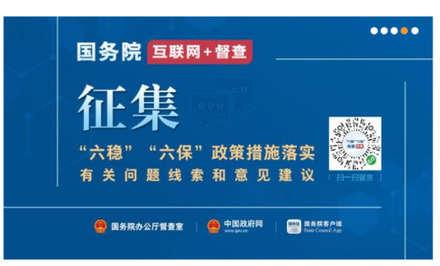
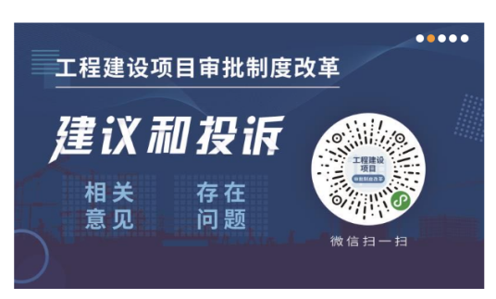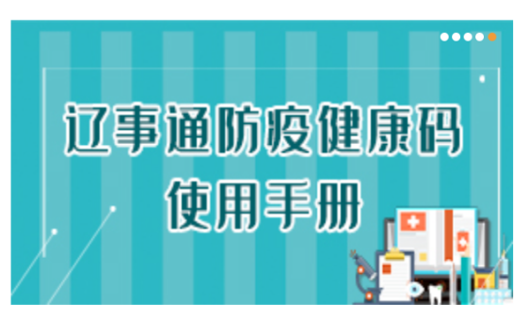

2.1.10.12专题专栏
专题专栏有复工复产专题、高频事项、信用本溪专栏；复工复产专题为辽宁扶持中小企业复工复产的税费减免等服务平台，高频事项展示本溪市办理高频次的事项；信用本溪为本溪信用查询、信用动态、信用公示等
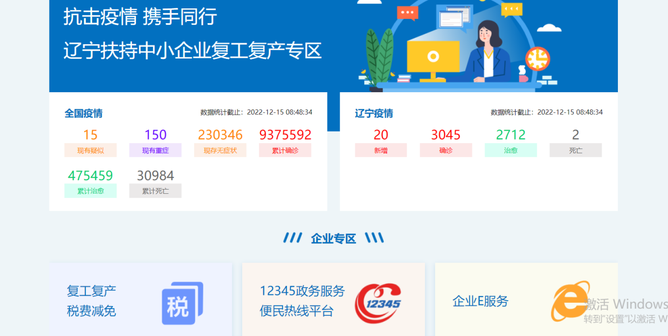
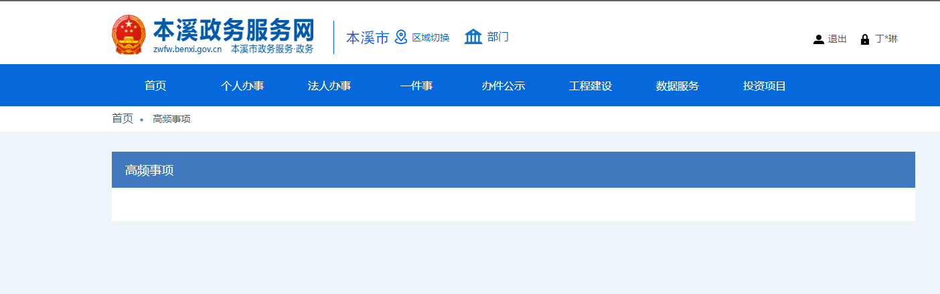
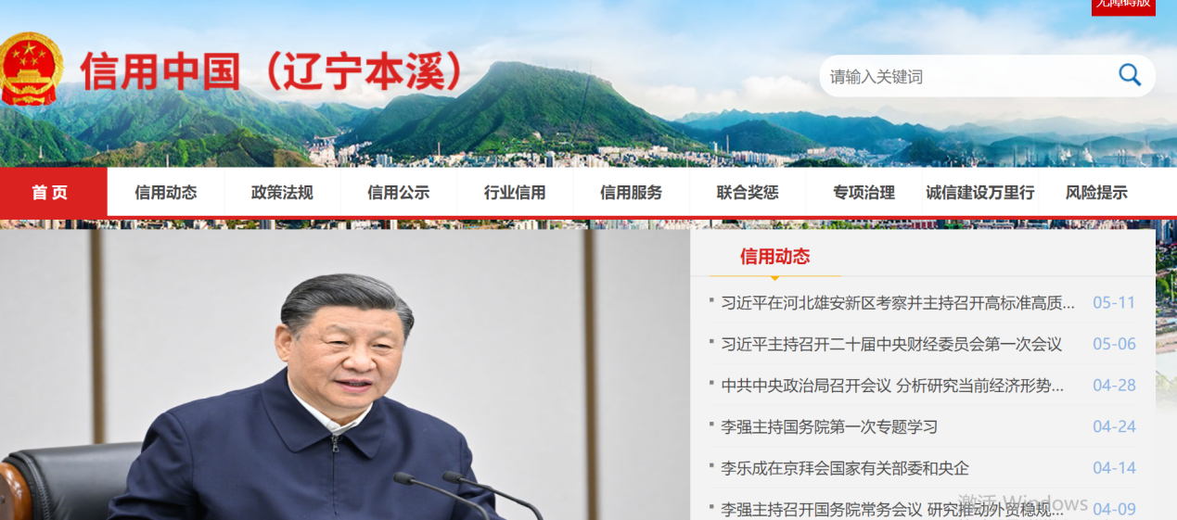

事项申报

2.2.1 事项列表
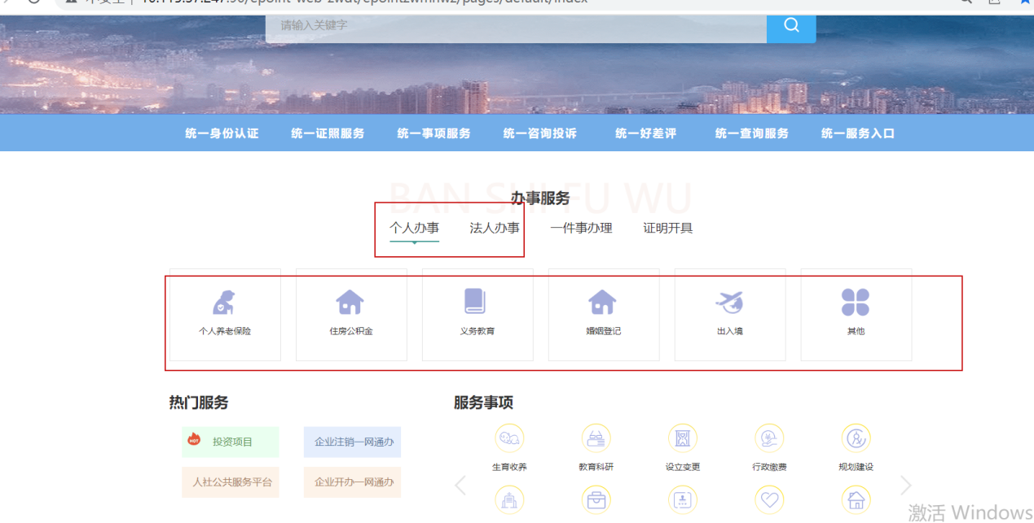
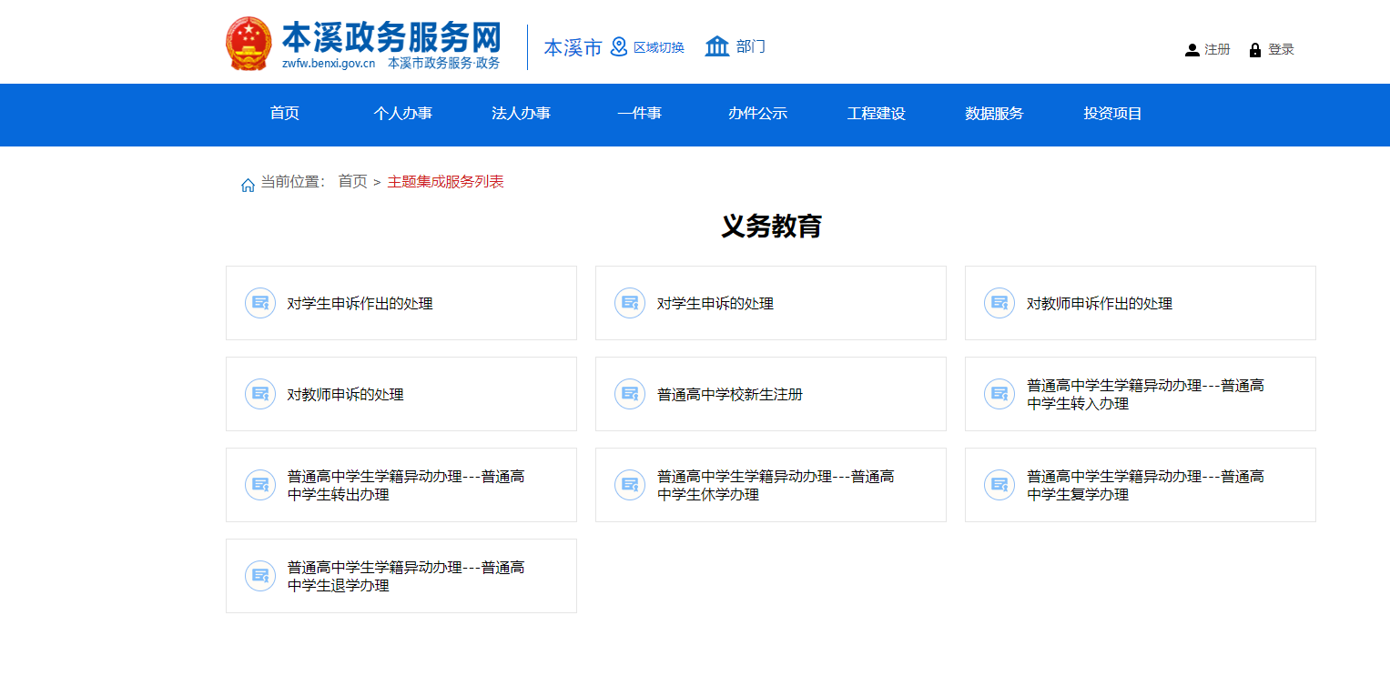
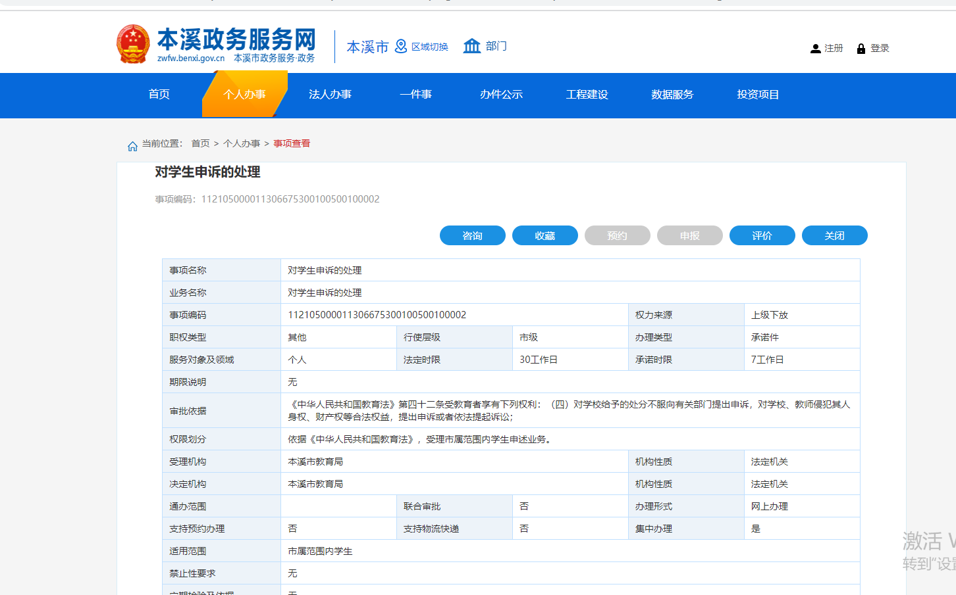

点击首页的个人办事或法人办事，选择相应的服务类型，即可展示相对应的事项；事项也会展示办事指南、咨询、收藏、预约、申报、评价等要素；

2.2.2 办事指南
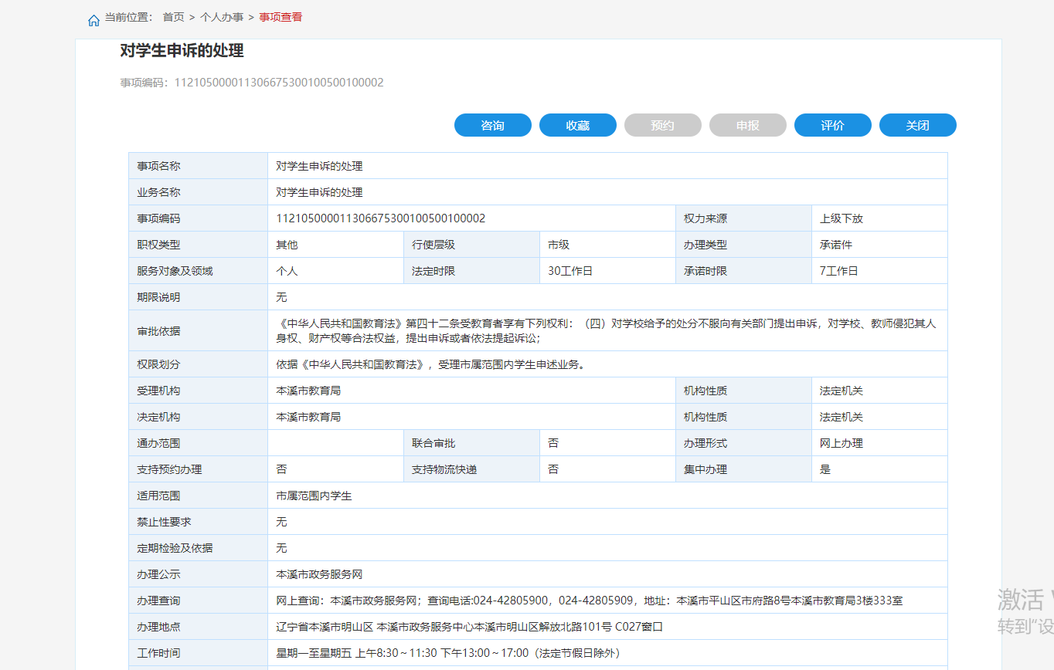
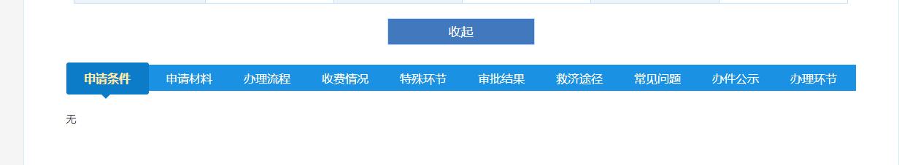
办事指南页面上展示事项的基本信息、受理条件、申报材料等信息。在该页面可以查看该事项相关的办件信息，同时用户登录后可以对该事项进行咨询、收藏、预约、申报等操作。

2.2.2.2 二维码扫码展示
扫描办事指南页面上的二维码，就可以在手机上进行办事指南的查看。

2.2.3 事项预约
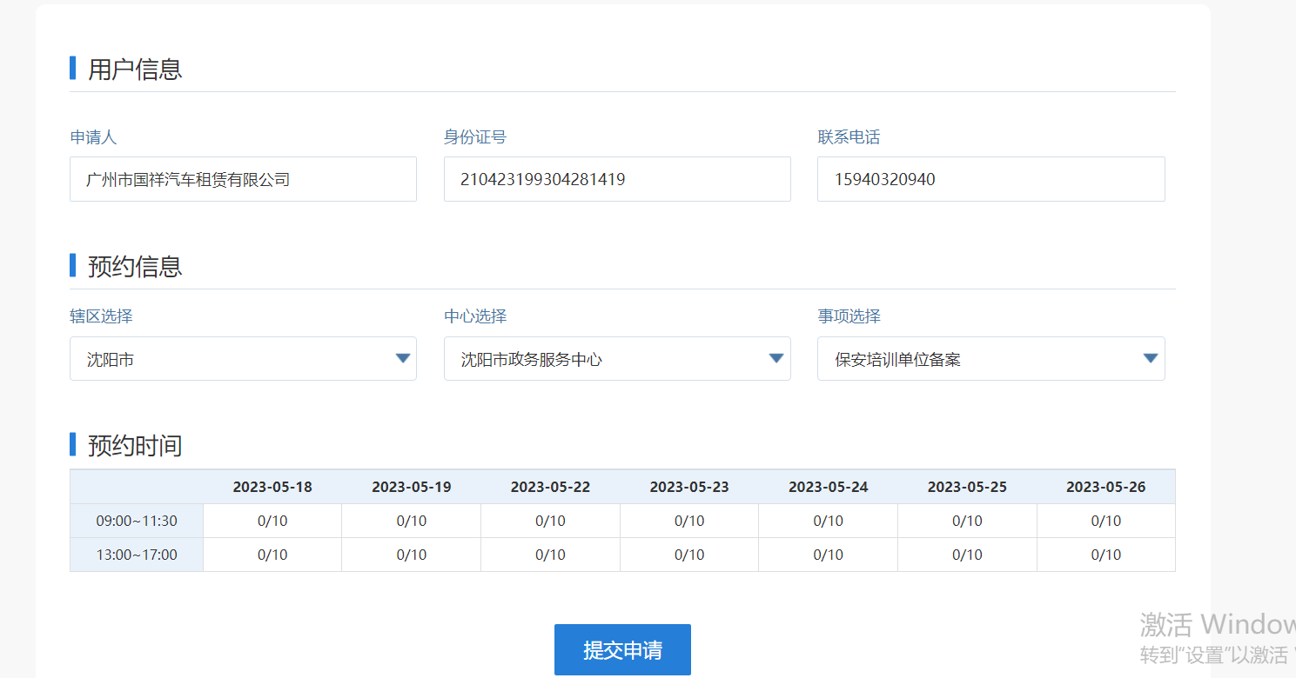

点击办事指南的预约按钮，申请人确认区域、情形、预约时间和预约人员基本信息，点击提交申请进行预约。
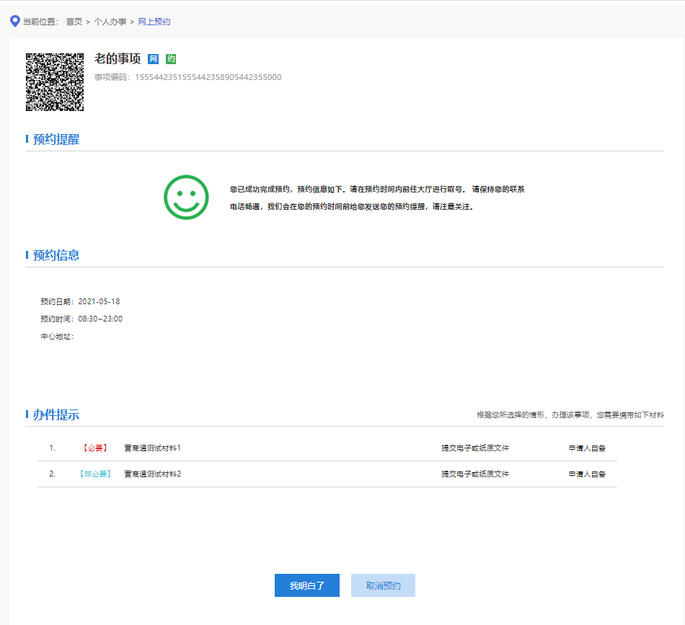
预约完成之后，展示预约详情。

2.2.4 情形选择
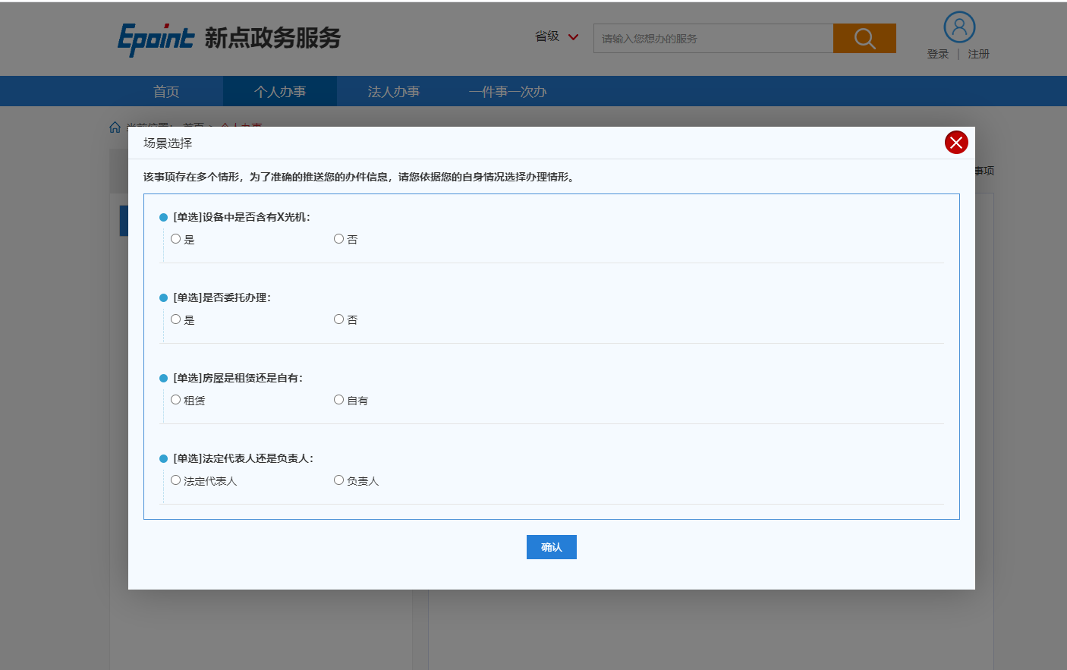
点击申报按钮，开始进入事项的申报流程。如果事项有情形，则弹出情形选择页面。

2.2.5 申报须知
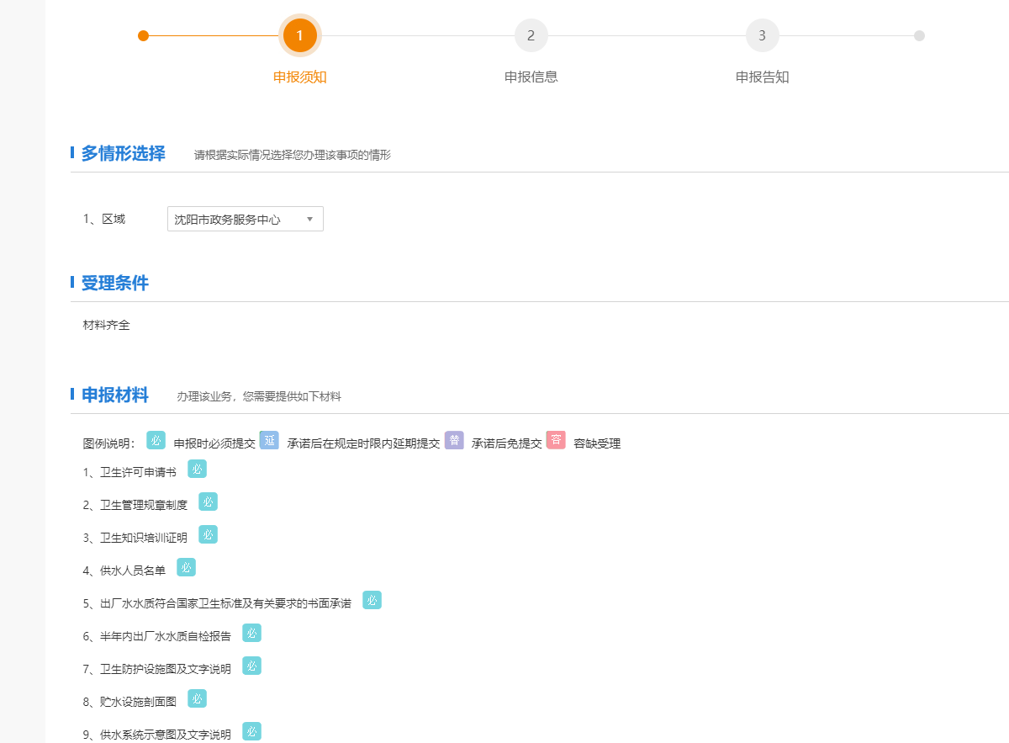

2.2.6 申报表单
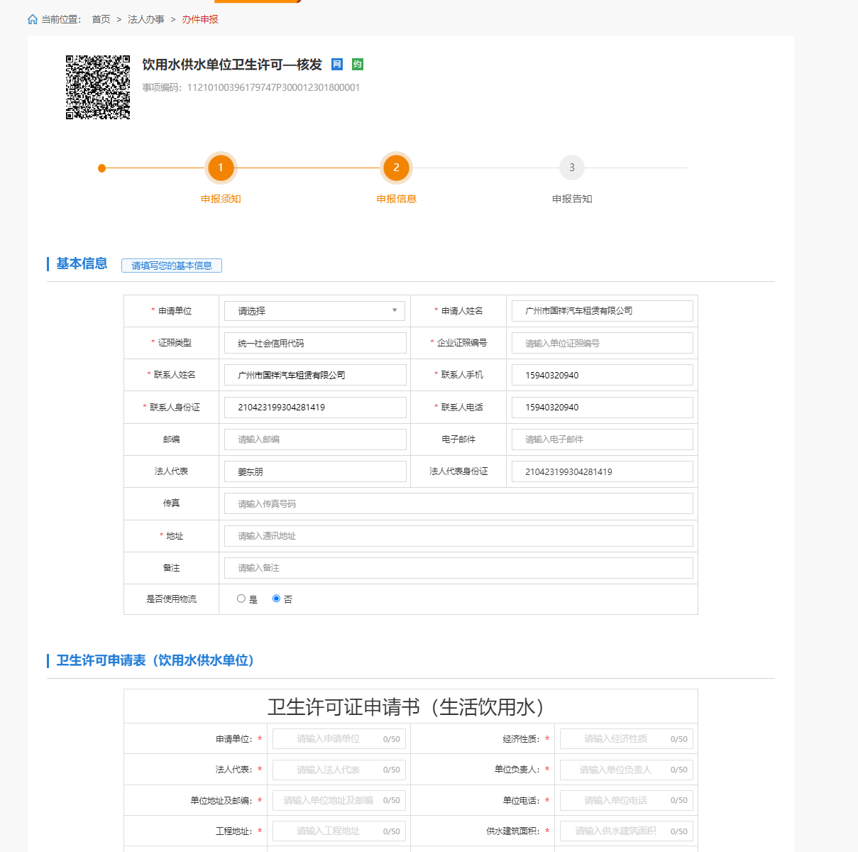
点击下一步，开始申报表单的填写和申报材料的上传。

2.2.7 上传材料
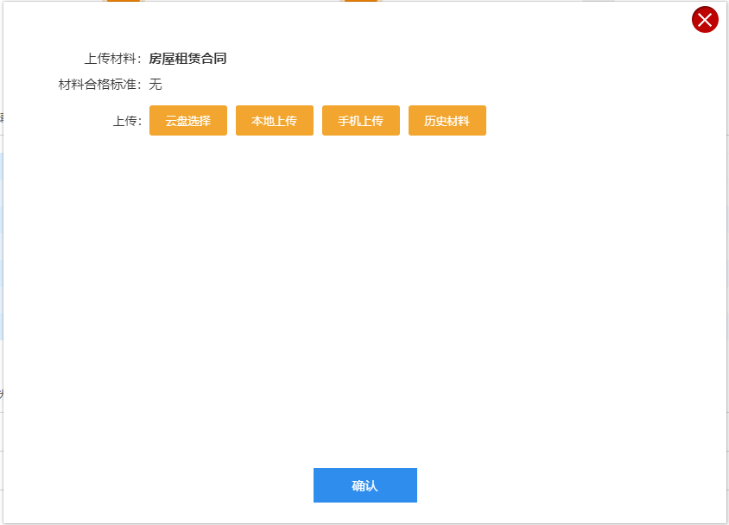
点击上传按钮，可以进行材料上传操作，材料上传的方式分为云盘选择、本地上传、手机上传、历史材料引用。

2.2.8 申报告知
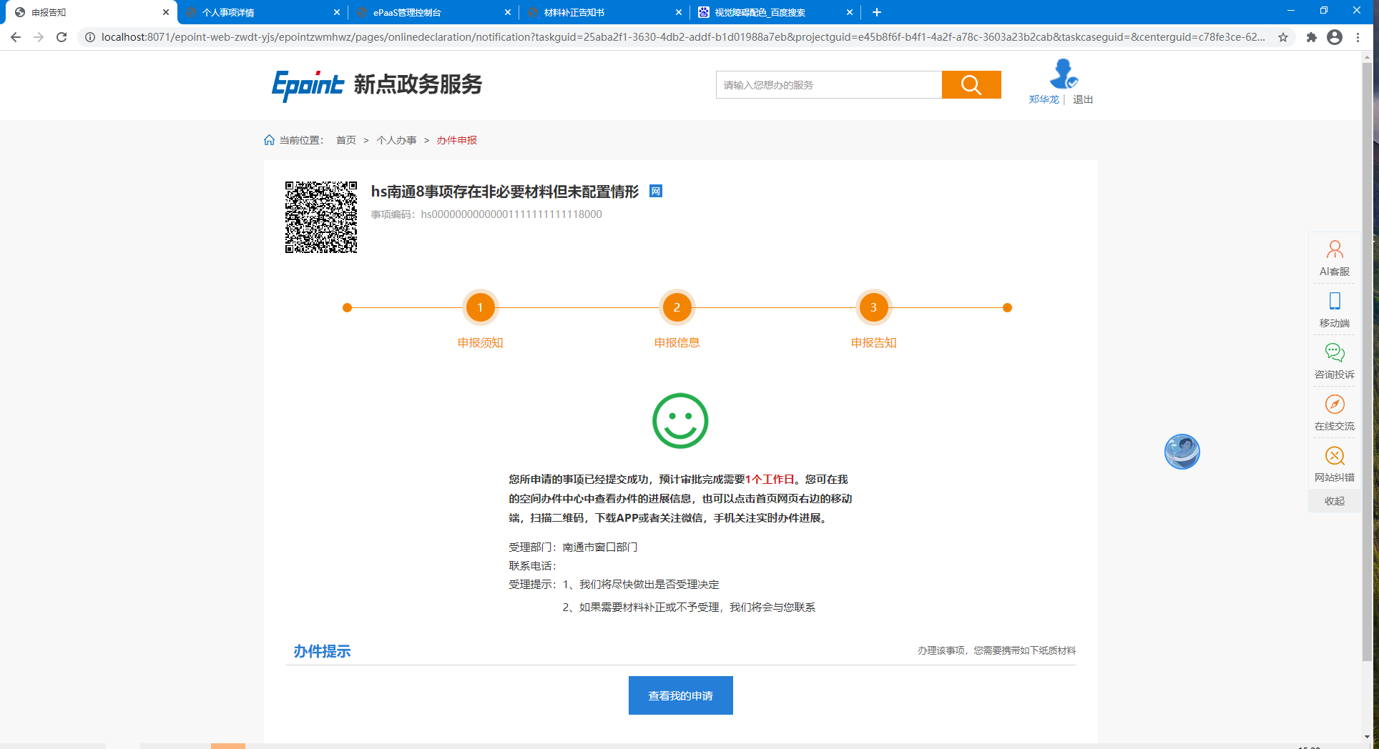
材料提交完成之后点击下一步，跳转到申报告知页面。

我的空间

2.3.1 空间首页
点击已登录的个人头像，进入首页-我的空间
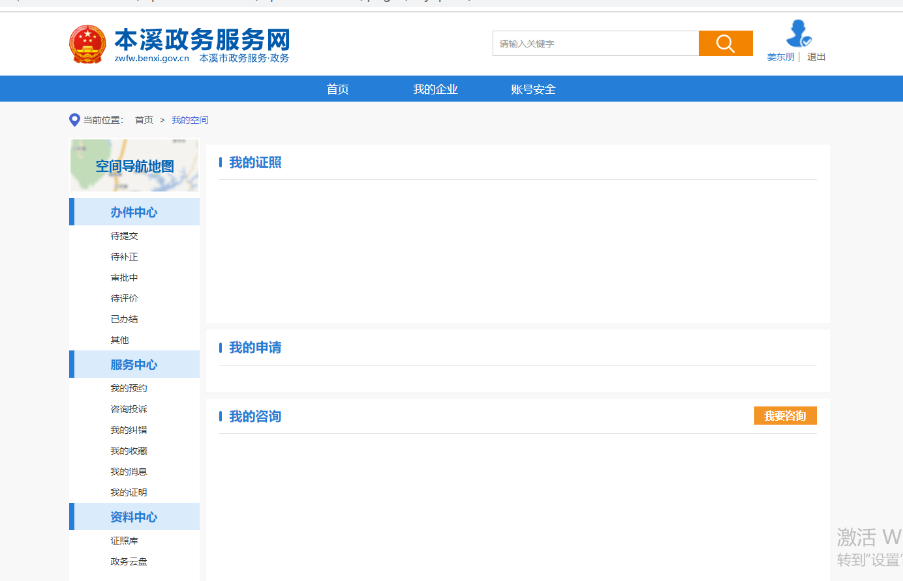
进入个人空间，空间首页展示用户基本信息、申请记录、咨询记录、预约记录、证照列表等信息；

2.3.2 办件中心

2.3.2.1 待提交
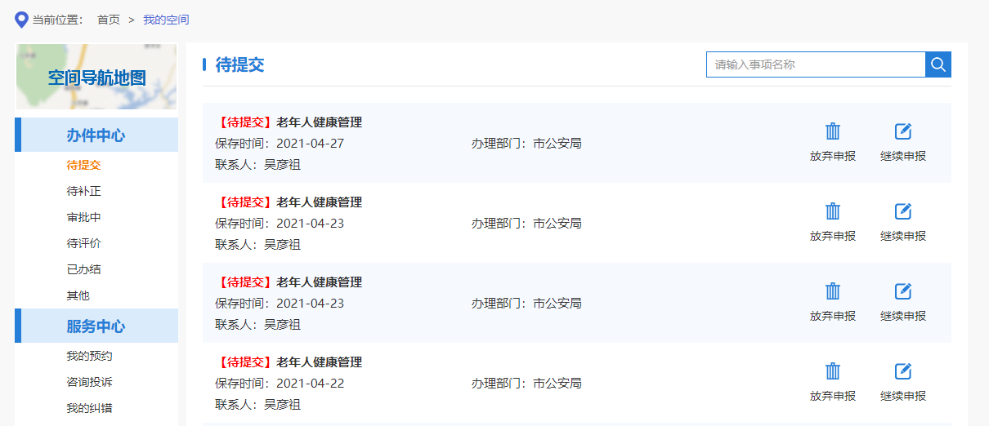
展示申报保存或者是内网预审退回的办件

2.3.2.2 待补正
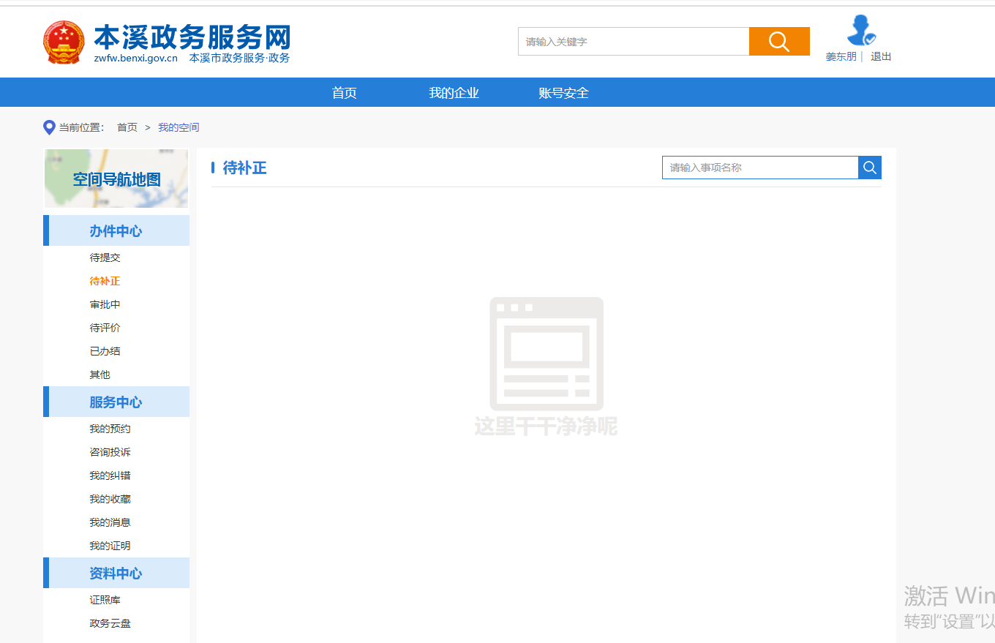
展示需要进行材料补正的办件

2.3.2.3 审批中
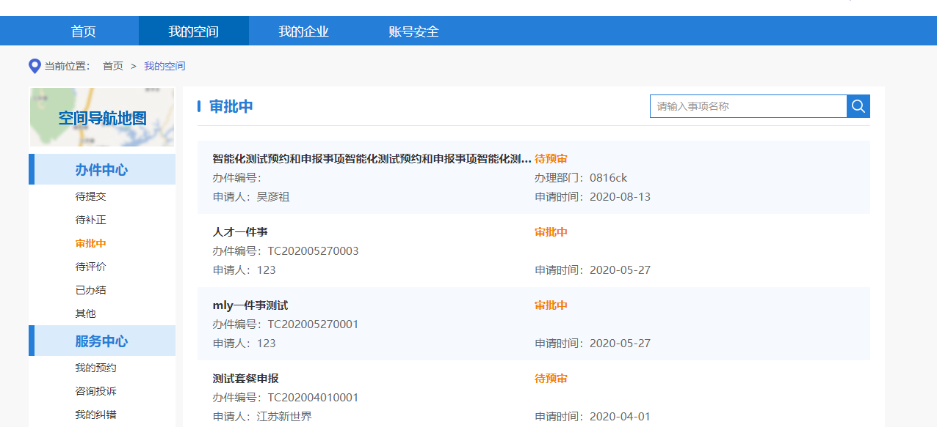
展示待预审或者审批中的办件。

2.3.2.4 待评价
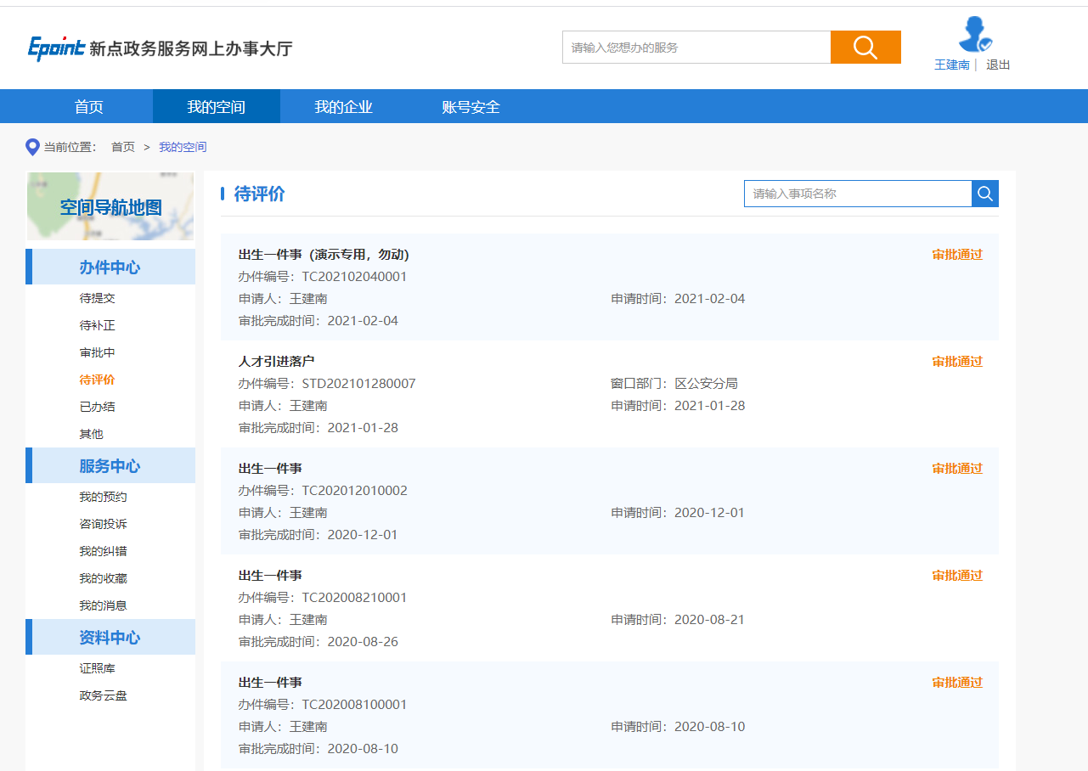
展示已办结待评价的办件数据。

2.3.2.5 已办结
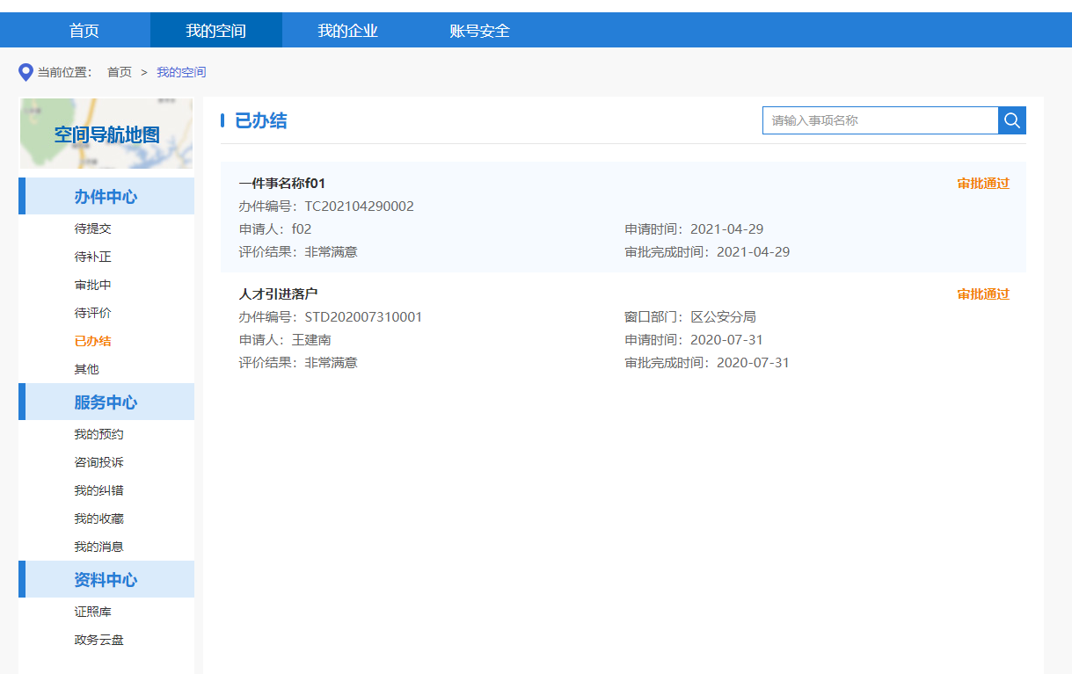
展示已办结的相关办件记录信息。

2.3.2.6 其他
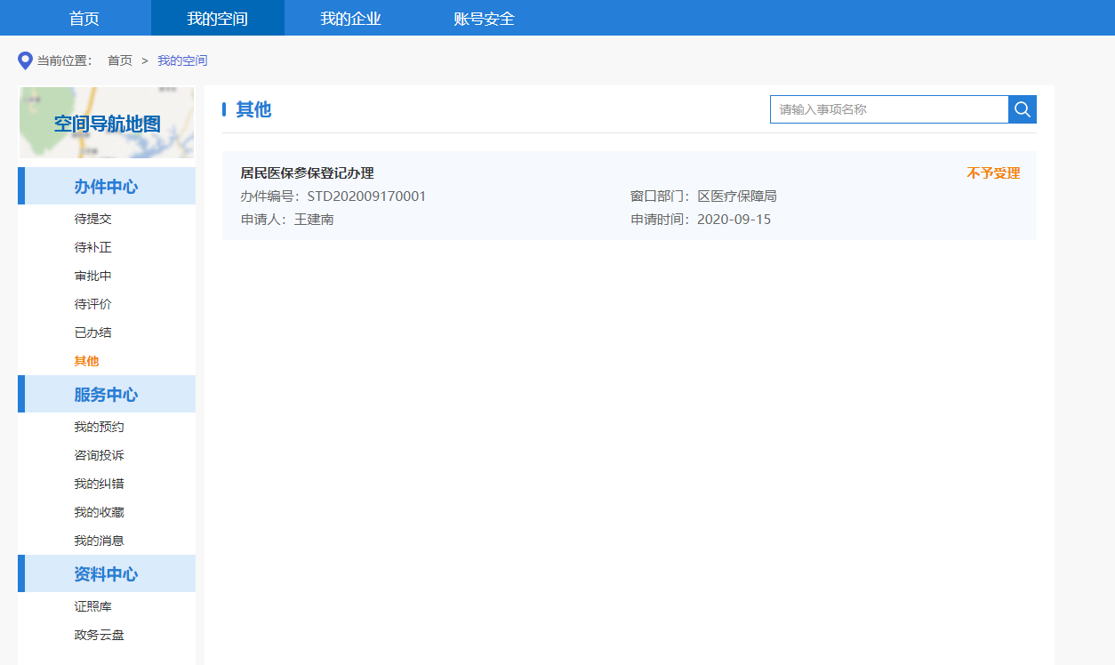
展示特殊操作状态的办件记录，如不予受理、异常终止等。

2.3.2.7 办件详情
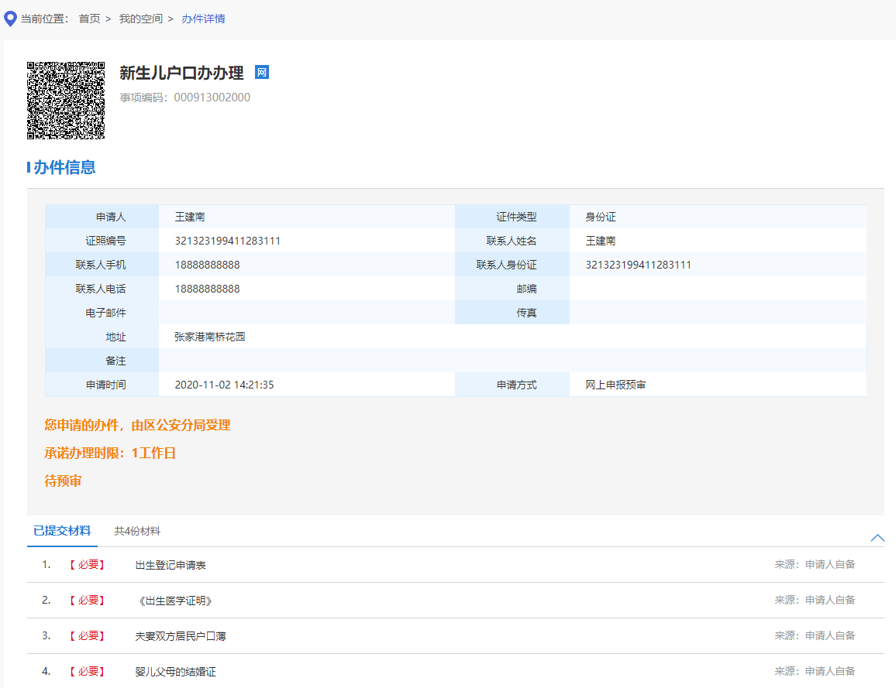
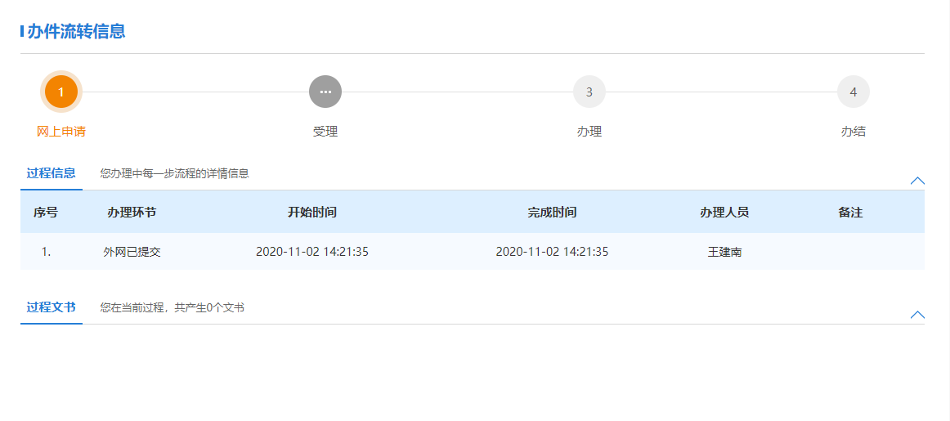
展示办件基本信息、已提交材料、办件流转、过程信息及过程文书等信息；如果是补正状态，则进行补正材料的提交。

2.3.3 服务中心

2.3.3.1 我的预约
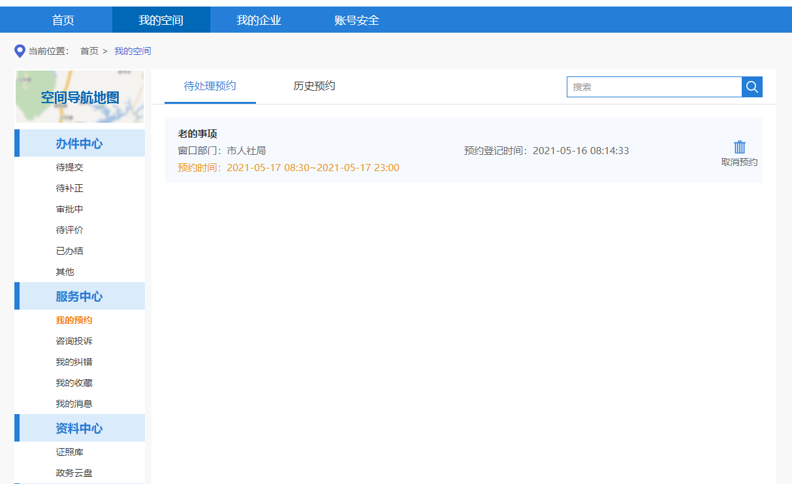
我的预约页面分为待处理预约和历史预约；待处理预约展示申请人预约未办理的记录信息，同时也可以在此处取消预约。历史预约展示已完成的预约或者是取消的预约信息。

2.3.3.2 咨询投诉
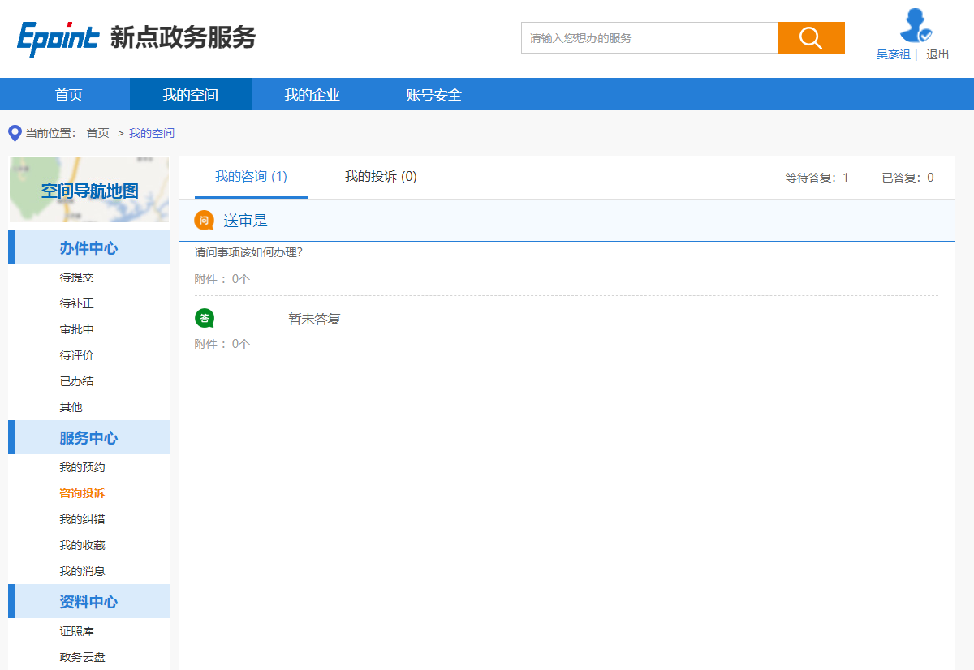
咨询投诉模块会展示申请人的咨询以及投诉记录。其中咨询列表会展示整体的咨询流程，包括咨询答复，追问追答等。

2.3.3.3 我的收藏
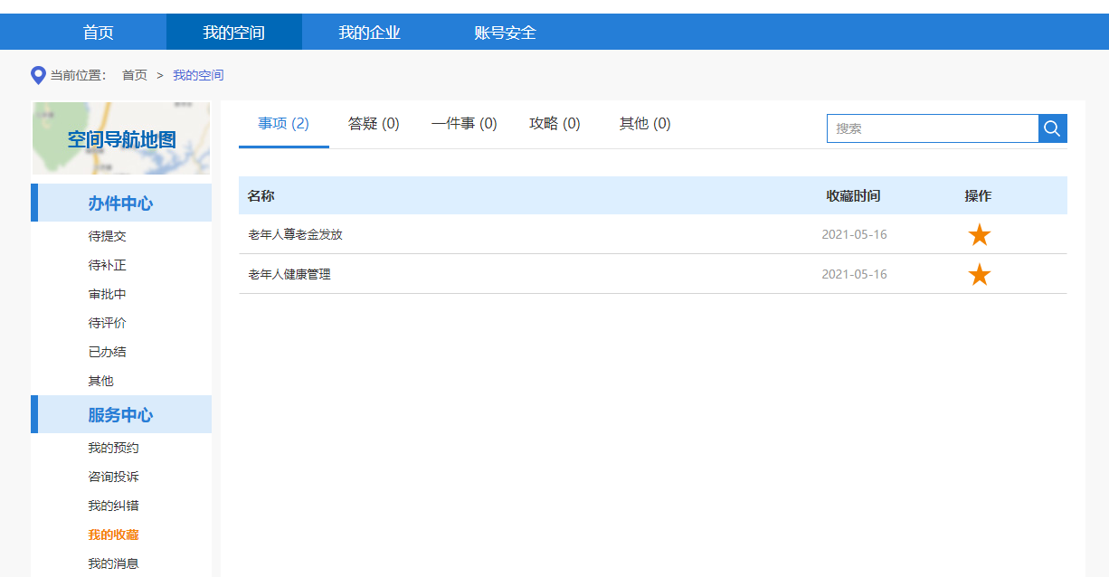
展示申请人收藏的事项等记录信息。用户可以在空间取消收藏。

2.3.3.4 我的纠错
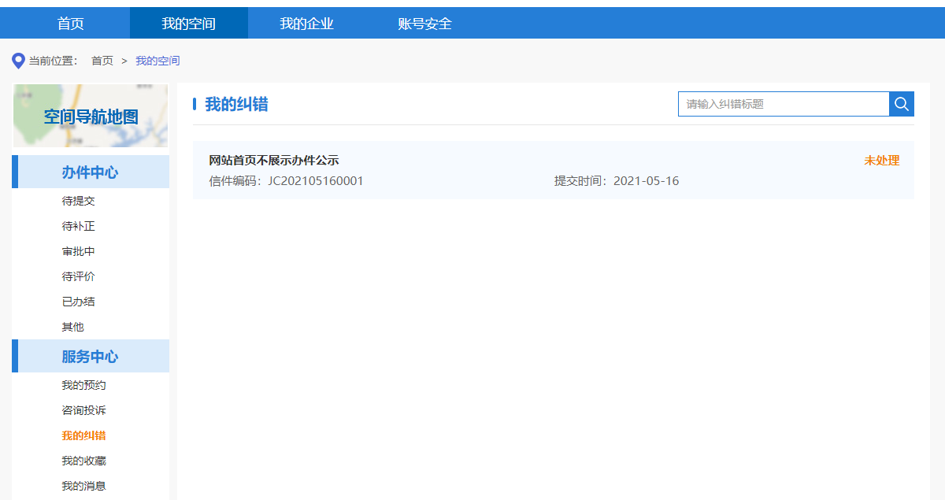
展示申请人在外网提交的纠错记录信息。

2.3.3.5 我的消息

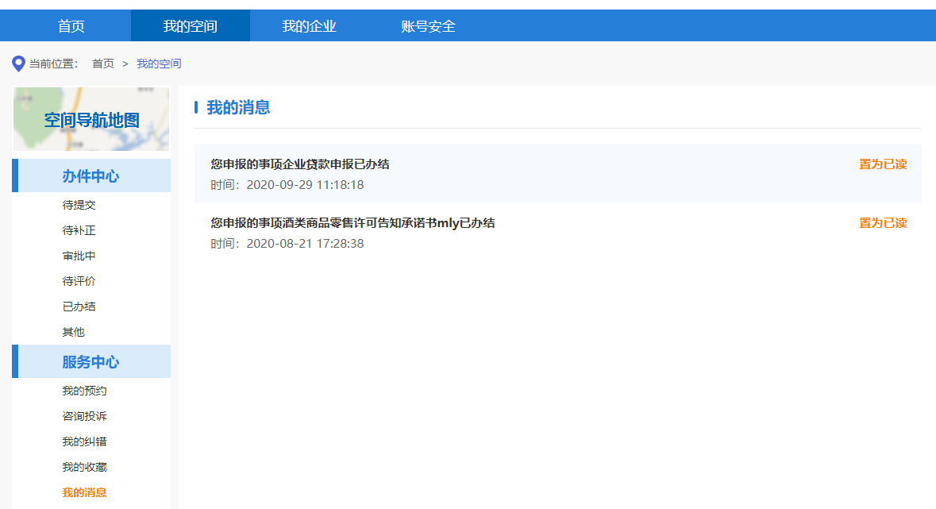
展示申请人的消息记录，用户可以在此处将消息置为已读。

2.3.4 资料中心

2.3.4.1 证照库
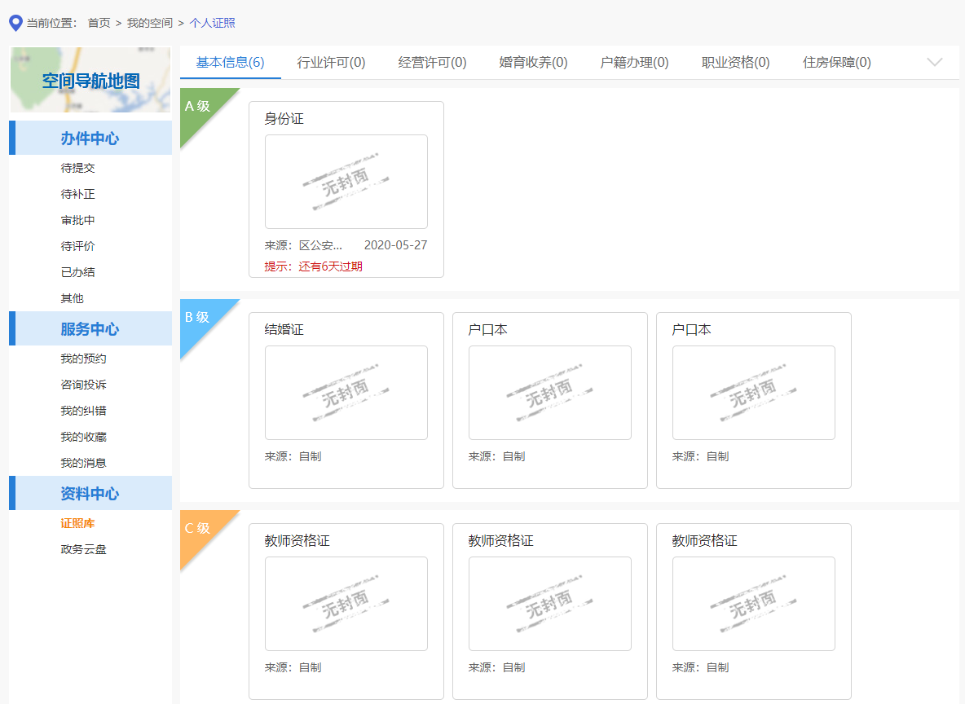
展示申请人的证照列表信息。证照分为ABC三个等级，C级允许申请人自己维护，A级和B级证照只允许查看。
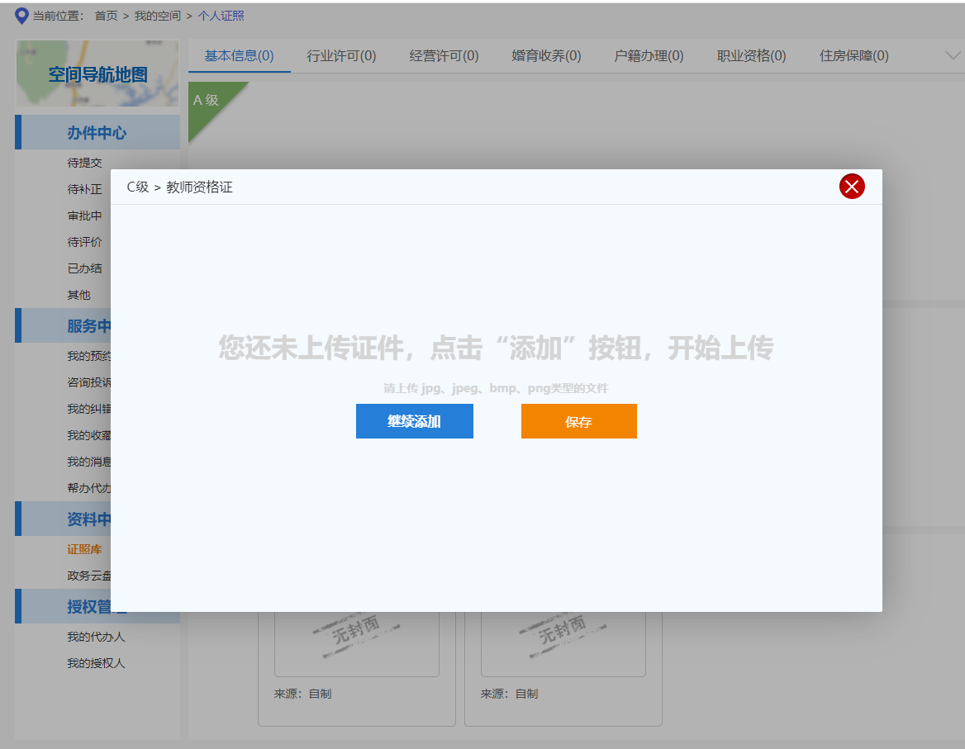
点击C级证照目录，对证照进行维护。
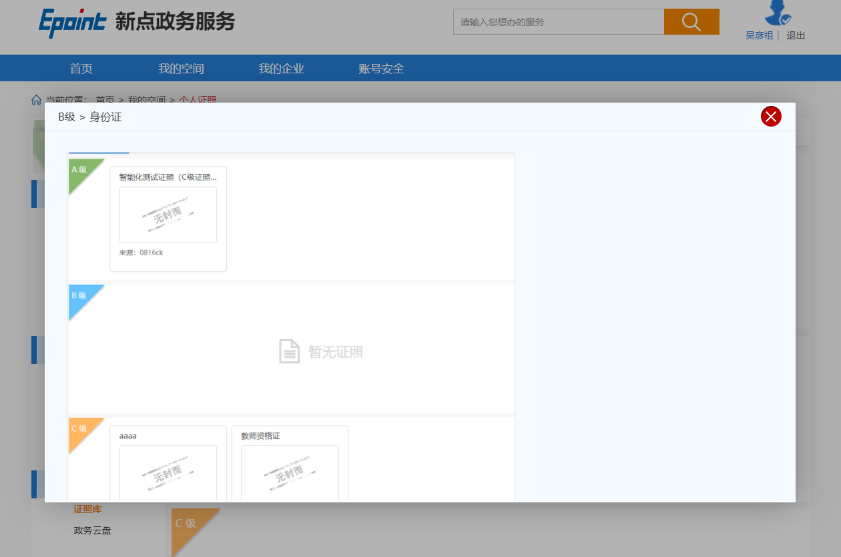
A级和B级证照可查看详细信息。

2.3.4.2 政务云盘
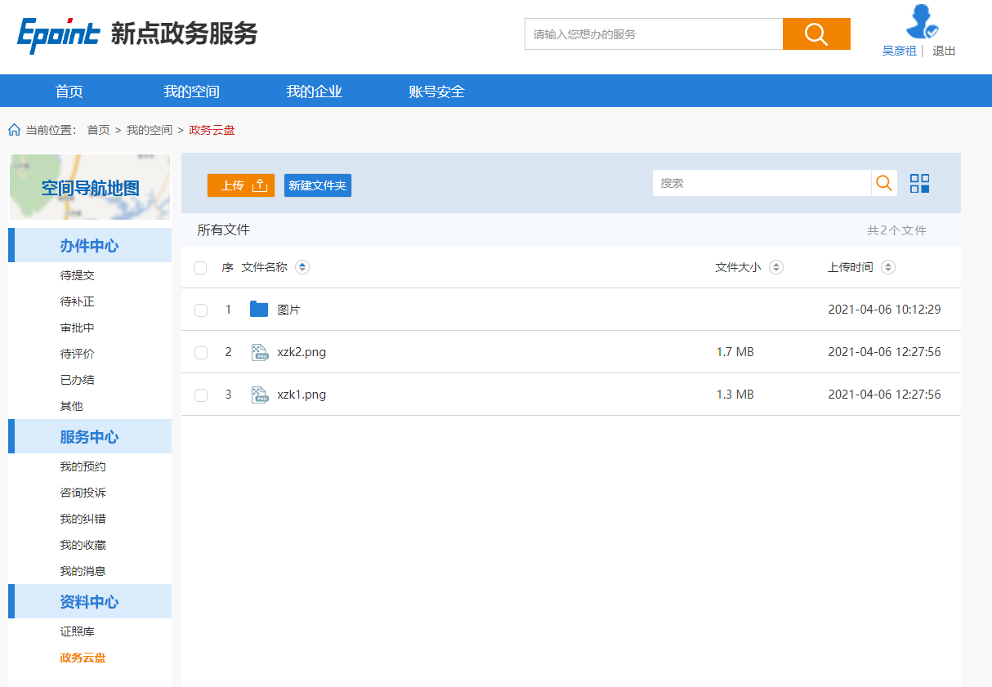
云盘展示用户在网厅维护的一些文件信息。用户可以在此处新增文件夹，上传文件；同时也可以进行文件/文件夹的重命名、删除、转移等操作。

全文检索

2.4.1 搜索结果
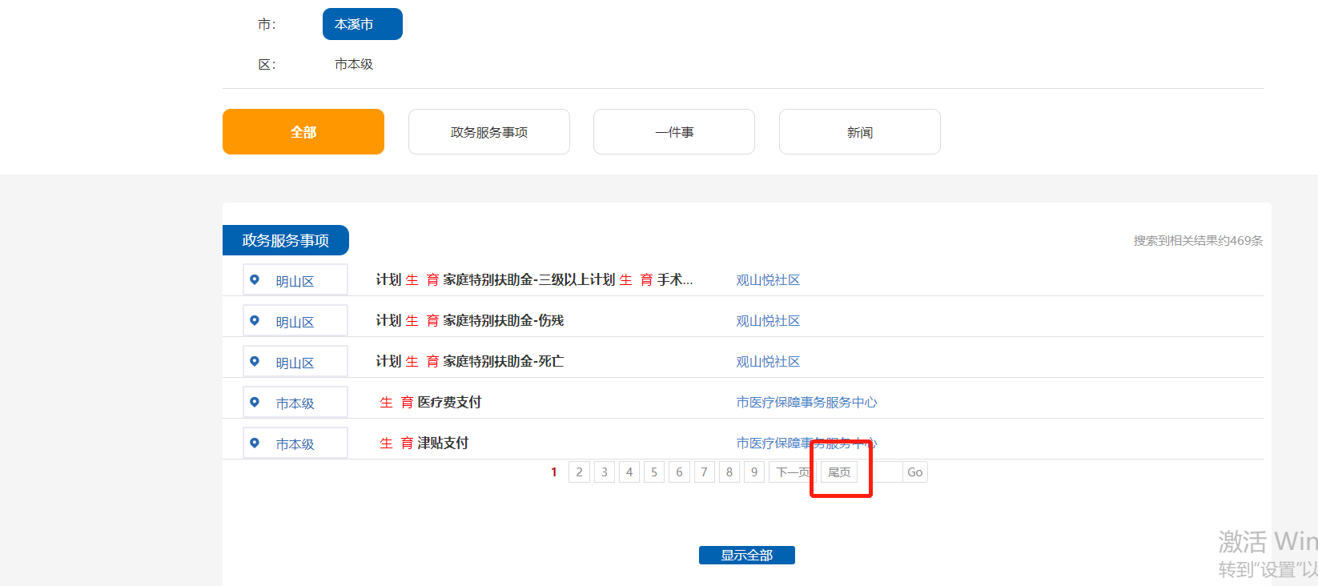
页面展示热词及根据事项名称查询全文检索系统获取的事项信息。

账号安全

账号安全
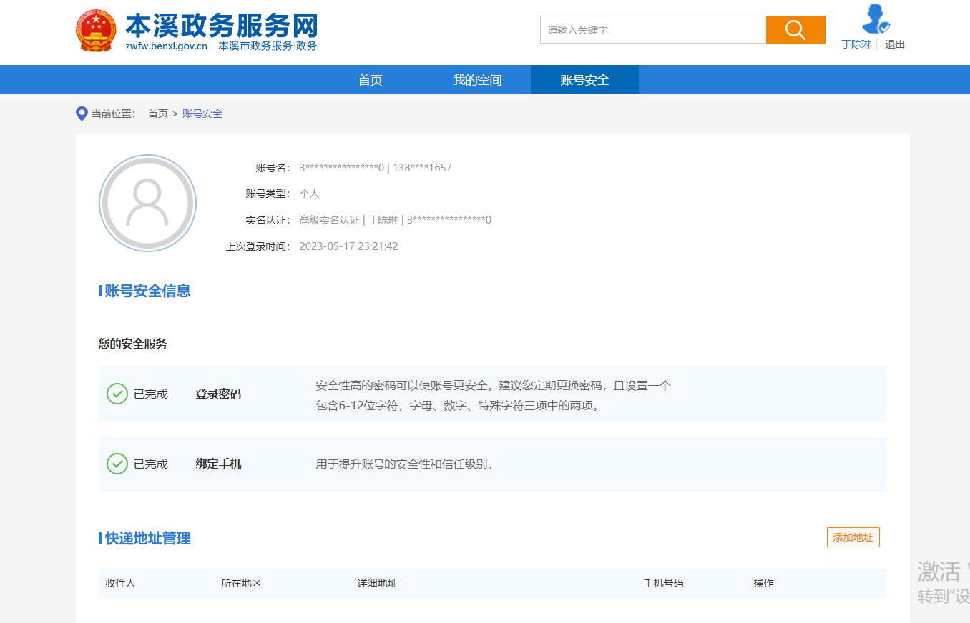
页面展示个人基本信息及快递地址列表。

3.1.1 修改密码
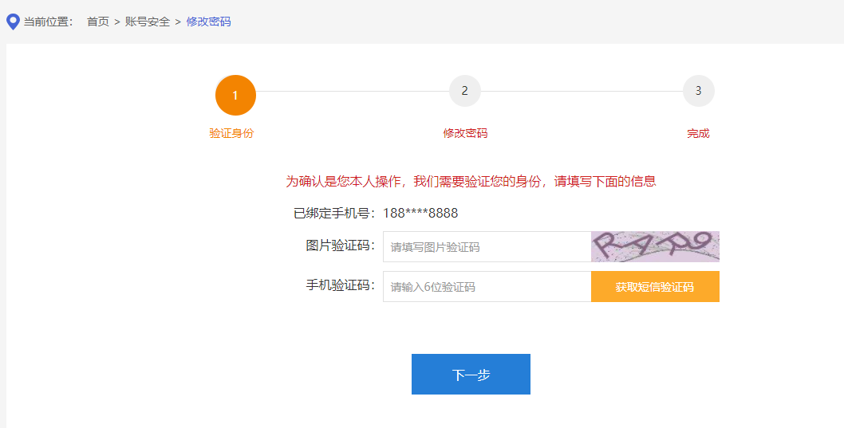
用户修改登陆密码，首先输入验证码确认是本人操作。
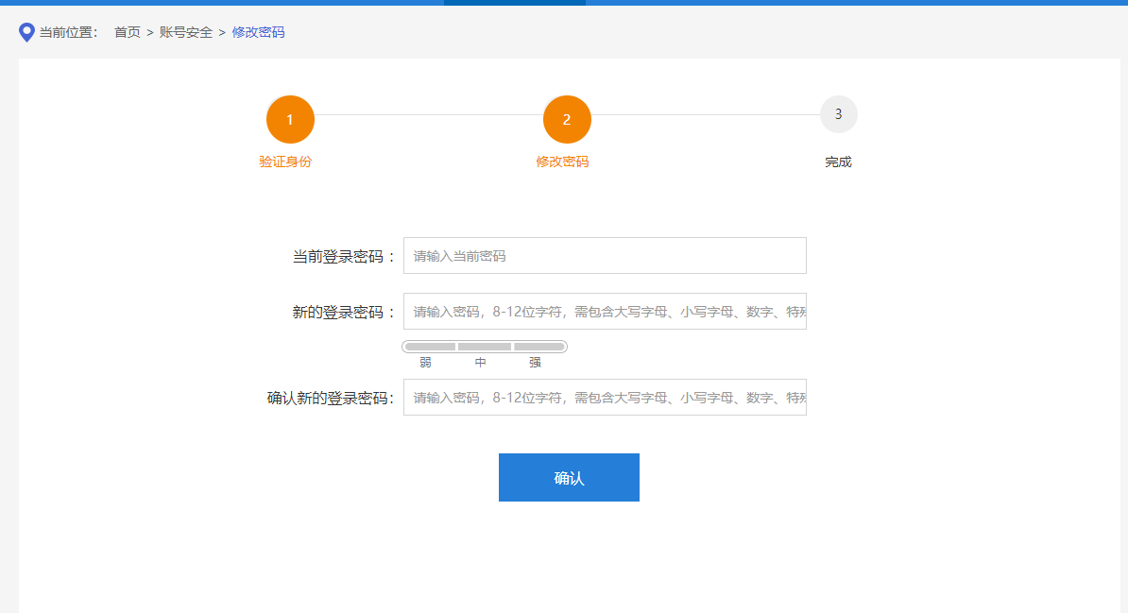
输入新老密码，完成修改。

3.1.2 修改手机号
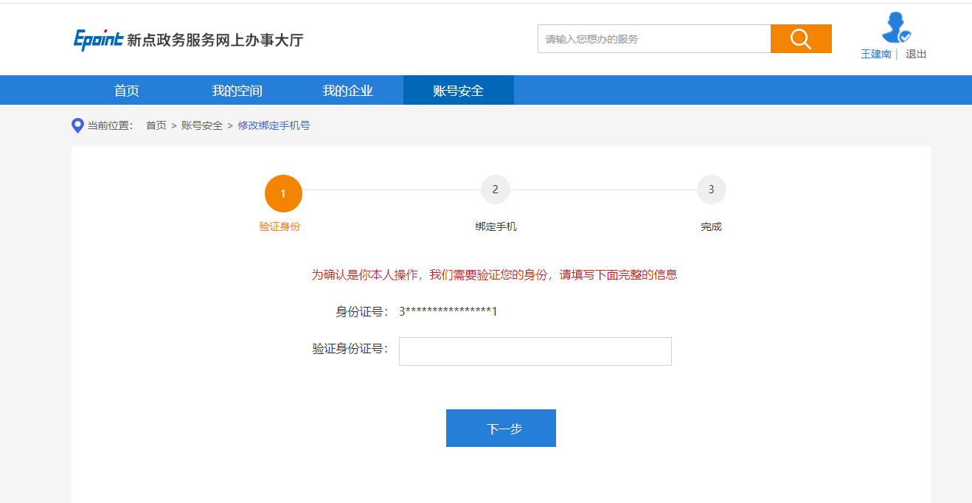
先对用户身份进行验证。
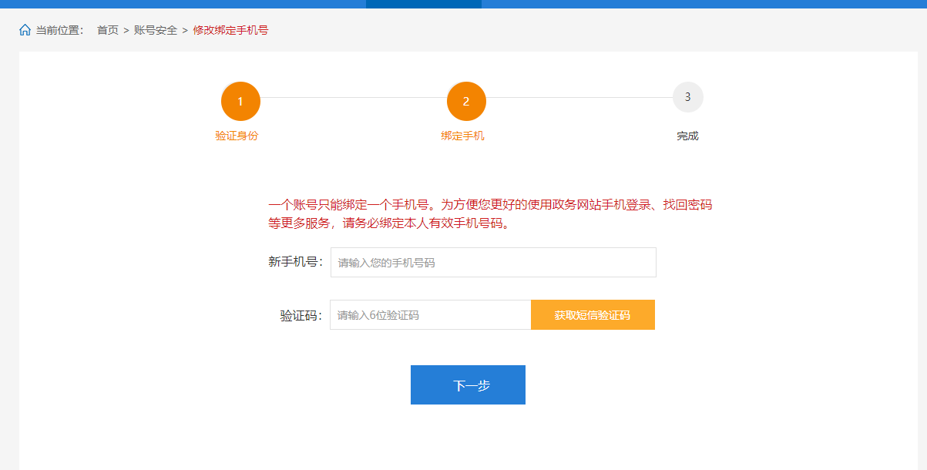
身份确认无误之后重新绑定新的手机号。

快递地址

3.2.1 增加，修改地址
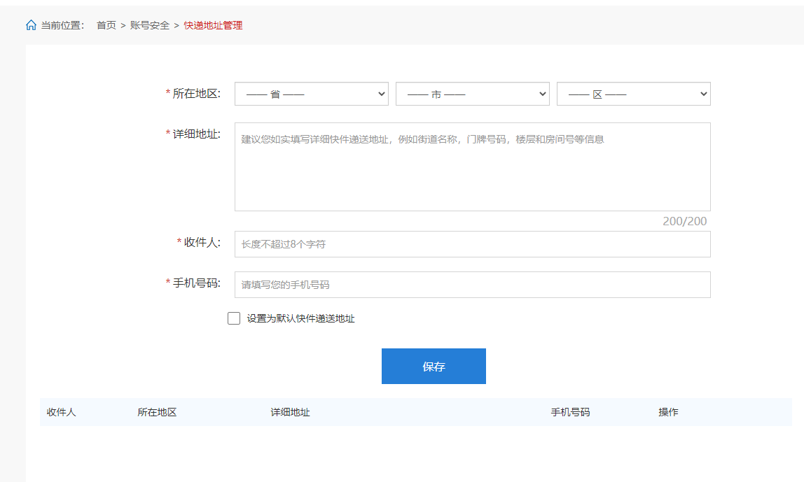
录入省市显、完成地址的新增操作。
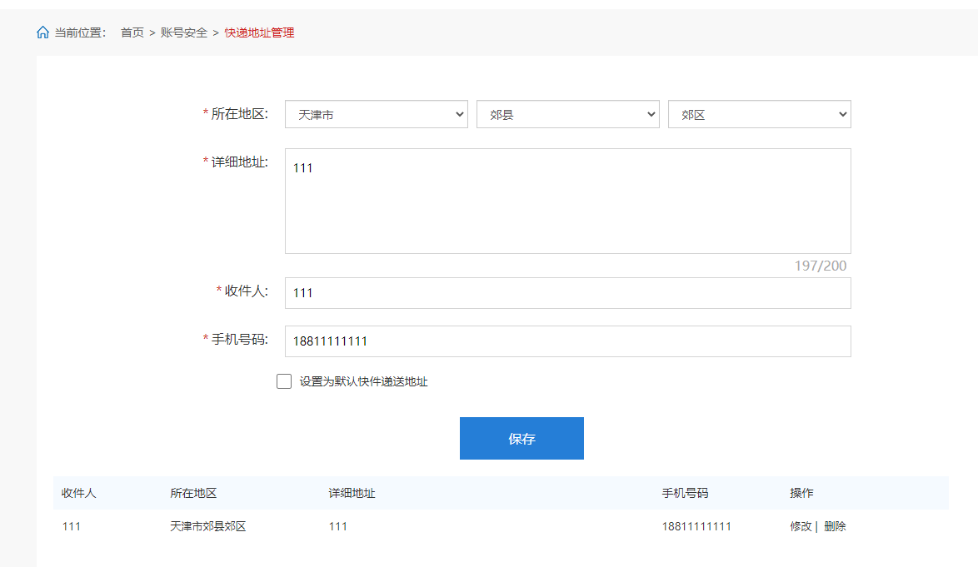
修改、删除、设置默认地址信息，

我的企业

企业法人用户
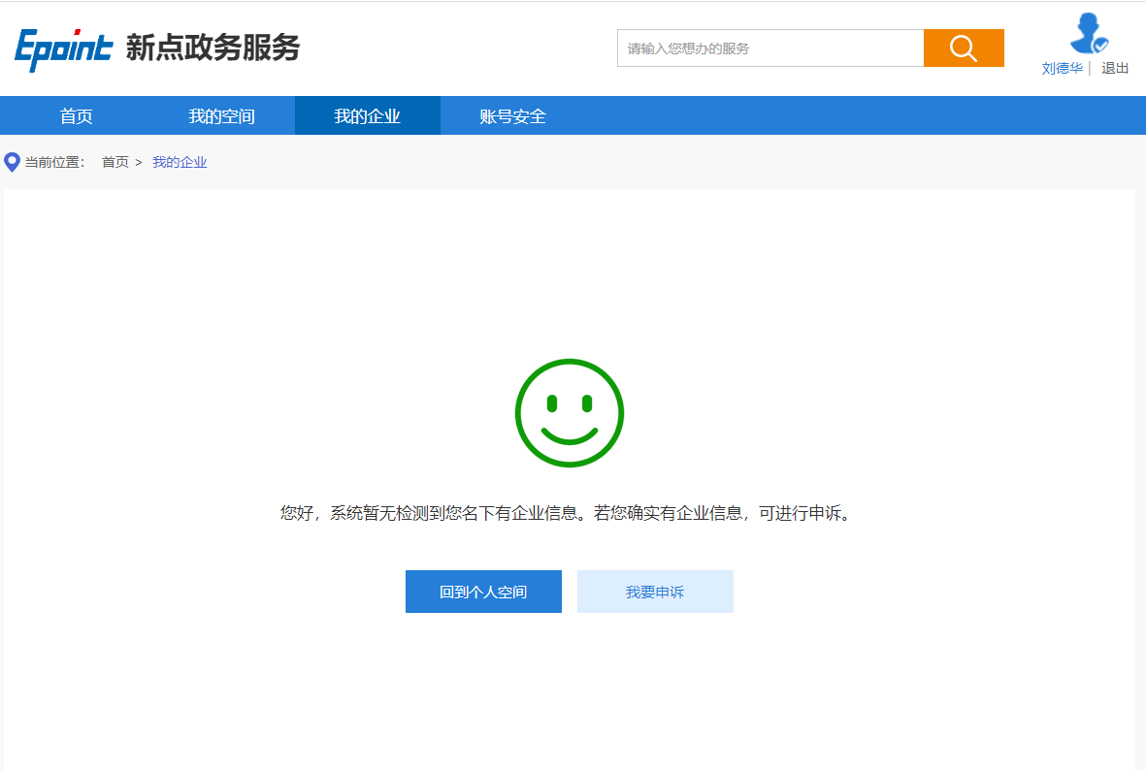
如果用户没有企业信息，点击我的企业给出用户相关提示。

4.1.1 法人企业列表
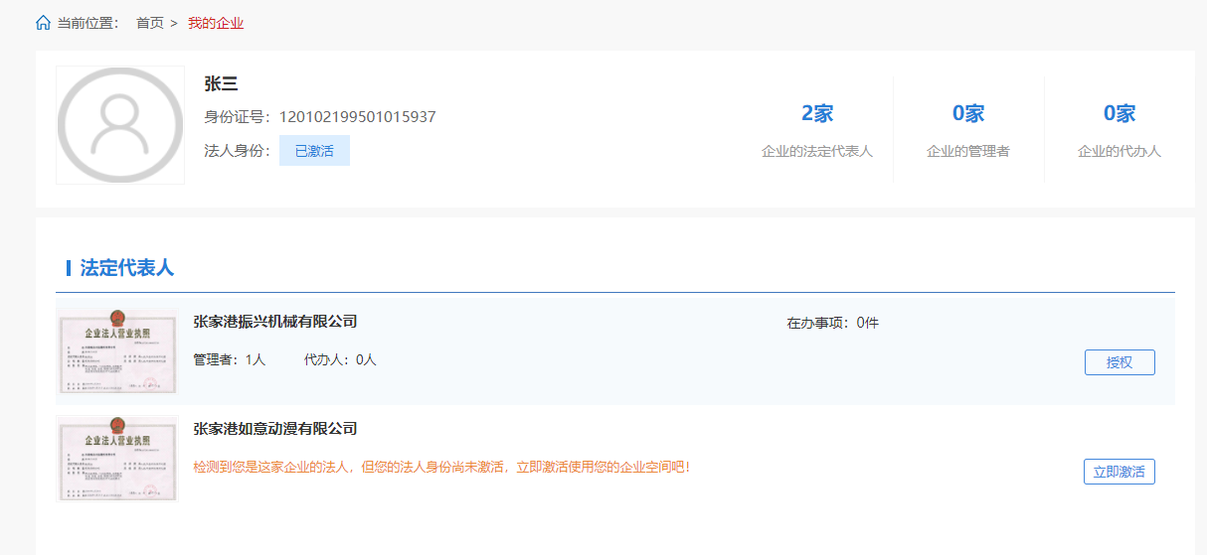
法人用户点击我的企业，可以看到自己名下的所有企业，点击立即激活可激活法人账户。如果已激活，可点击直接进行授权操作。

4.1.1.1 企业空间
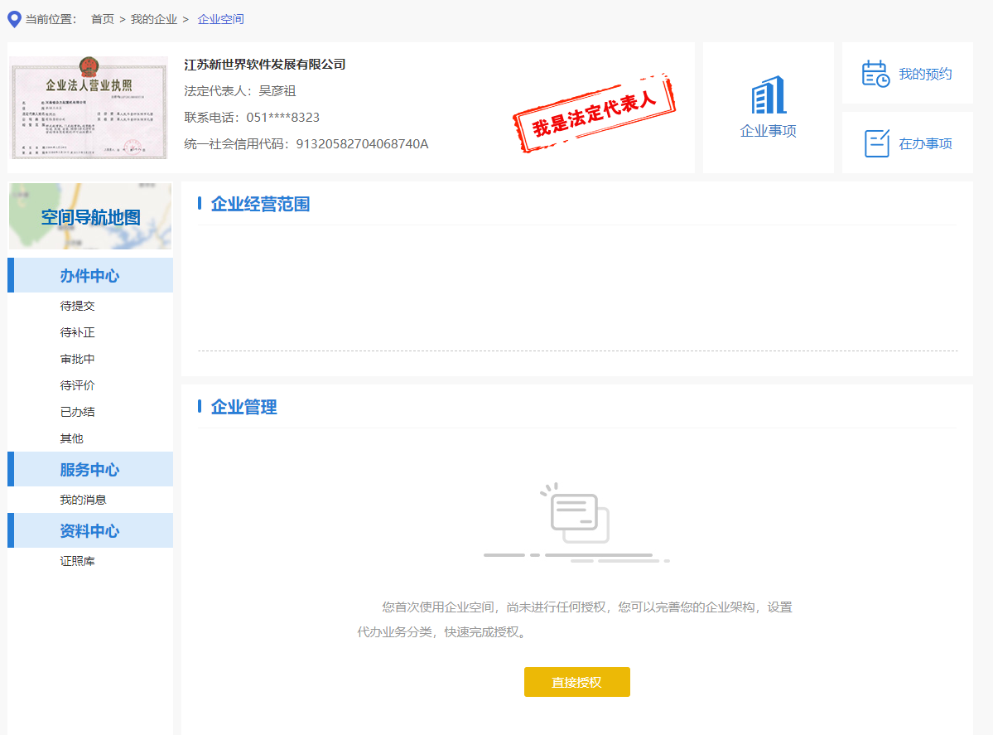
进入企业空间，展示企业相关信息，如基本信息、授权信息等。

